Documentación Ziryab — Confluence y Manuales de Usuario
Equipo Sonrisa — TFG Ziryab
Junio 2026
Table of Contents

Documentación Ziryab
Exportación Confluence (espacio Ziryab) y manuales de usuario.

Parte I — Documentación Confluence

Project Charter
Origen: https://g-team-ddm5j4dr.atlassian.net/wiki/spaces/Ziryab/pages/2261253
ID página: 2261253
Última versión: 6

Nuestra idea
La aplicación Ziryab será el futuro para la gestión en centros educativos, sencilla, de fácil manejo, amigable al usuario y completa. Esta aplicación permitirá a los profesionales de la educación —ya sean profesores, orientadores, personal auxiliar y/o administrativo, así como a los estudiantes y sus padres o tutores— una gestión integral desde un mismo entorno.

Por el lado de los profesores
- Organizar las clases, mandar y recibir tareas.
- Calificar tareas y exámenes.
- Controlar la asistencia de los estudiantes.
- Comunicarse con padres o tutores.
- Comunicarse internamente entre profesores, ya sea de forma libre, por departamentos o con la administración del centro.
A los profesores que también ocupen cargos administrativos como secretaría, jefatura de estudios o dirección, se les dará la opción de gestionar todo su trabajo desde la misma aplicación, al estar identificados no solo como docentes sino también por su puesto específico.
En el caso de personal con únicamente tareas administrativas, tendrán acceso directo a sus funciones desde la aplicación.
Además, Ziryab tendrá en cuenta al personal de educación especial, tanto de centros especializados como de alumnos integrados en centros generales, ofreciendo facilidades para la comunicación con padres y alumnos y adaptándose a diferentes tipos de discapacidad.

Por el lado de los alumnos
- Acceder a todas las asignaturas o módulos cursados.
- Consultar temarios, tareas y calificaciones.
- Conocer en todo momento el estado del curso.
- Gestionar la firma y recepción de documentos.
- Controlar y justificar asistencias y ausencias.

Parte administrativa
- Matriculación.
- Gestión de becas y solicitudes.
- Comunicación con profesores o departamento de orientación.
- Entrega y recepción de documentación.
Todo esto estará acompañado por una interfaz adaptada a cualquier situación de dificultad por parte de los usuarios.
En casos especiales, Ziryab permitirá la interacción directa entre alumnado, profesorado y tutores siempre que sea necesario.

Project Charter (imagen)
Imagen del charter en Confluence — exportar manualmente desde la página online si hace falta en el PDF.

Diagrama base de datos
Diagrama ER en Confluence — ver también node/prisma/esquema-relacional.md en el repositorio backend.

Prototipos Figma
- Prototipo a PC
- Prototipo a móvil

Objetivos SMART

Comunicación Alumno Profesor
Implementar un sistema de retroalimentación semanal entre alumno y profesor, mediante un formulario digital, para mejorar la claridad en la entrega de instrucciones y resolución de dudas, alcanzando al menos un 80% de participación de los estudiantes durante los próximos tres meses.
- Qué/Para quién (S): Implementar un sistema de retroalimentación semanal mediante formulario digital entre alumno y profesor para todos los estudiantes.
- Medida de éxito (M): alcanzar ≥ 80% de participación estudiantil cada semana durante tres meses; feedback recogido en > 10 de 13 semanas posibles.
- Viabilidad (A): usando Google Forms y notificaciones por email; esfuerzo estimado 6 h diseño/implantación + 1 h/sem mantenimiento.
- Relevancia (R): mejora la claridad de instrucciones y dudas resueltas a tiempo, aumentando satisfacción y rendimiento académico.
- Plazo (T): durante los próximos 3 meses (octubre–diciembre); primera recogida antes de finalizar la semana 1.
- Entregables: formulario digital, resultados semanales (dashboards), resumen mensual para profesorado, evidencia de envíos/participación.
- Riesgos y mitigación: baja participación → recordatorios automáticos y feedback anónimo; problemas técnicos → soporte rápido con plantillas alternativas.

Gestión del curso escolar por parte del profesor
Organizar y publicar en la plataforma educativa el plan de trabajo trimestral con fechas de entrega y criterios de evaluación, asegurando que esté disponible y actualizado el primer día de cada trimestre durante todo el curso.
- Qué/Para quién (S): Organizar y publicar en la plataforma educativa (para todos los alumnos y padres) el plan de trabajo trimestral, incluyendo fechas de entrega y criterios de evaluación.
- Medida de éxito (M): el plan debe estar online y accesible el primer día de cada trimestre, actualizado al 100% de los trimestres; notificaciones emitidas a todos los destinatarios.
- Viabilidad (A): usando la función “Materiales” de la plataforma educativa, esfuerzo estimado 4 h por trimestre para preparación y subida.
- Relevancia (R): asegura la transparencia y previsión para estudiantes y familias.
- Plazo (T): publicación antes de las 8:00 h del primer día lectivo de cada trimestre.
- Entregables: documento o sección del plan disponible en la plataforma, registro de acceso/descarga por al menos el 90% de las familias/estudiantes.

Gestión administrativa para el alumnado
Digitalizar y centralizar el acceso a documentos administrativos (certificados, solicitudes y horarios) en un portal único para los estudiantes, alcanzando un 90% de uso regular por parte del alumnado en un plazo de seis meses.
- Qué/Para quién (S): Portal único para todos los estudiantes.
- Medida de éxito (M): ≥ 90% de uso regular en seis meses.
- Viabilidad (A): portal web con credenciales institucionales; desarrollo estimado 24 h.
- Relevancia (R): agiliza trámites y reduce papeleo.
- Plazo (T): 6 meses tras el lanzamiento.
- Entregables: portal en funcionamiento, registros de acceso, manual de usuario, encuesta de satisfacción.

Inicio de servidores Angular y Node
Origen: https://g-team-ddm5j4dr.atlassian.net/wiki/spaces/Ziryab/pages/9404417
ID página: 9404417

Objetivo
Documentar los pasos necesarios para configurar el entorno de desarrollo e iniciar los servidores de backend (Node.js 19) y frontend (Angular 19), incluyendo configuración de variables de entorno, instalación de dependencias y herramientas relacionadas con Firebase.

Prerrequisitos
- Node.js versión 19 instalada.
- Angular CLI compatible con Angular 19 (recomendada instalación global).
- Acceso al repositorio de los proyectos (Node y Angular).
- Credenciales necesarias para Firebase y otros servicios.

Configuración de variables de entorno (.env)

Backend (Node.js 19)
- Crear un archivo .env en la raíz del proyecto backend si no existe.
- Definir variables como:
  - PORT
  - NODE_ENV
  - DB_URL
  - Variables relacionadas con Firebase si aplica.
- Verificar que se use dotenv para cargar las variables al arrancar la app.

Frontend (Angular 19)
- Configurar los archivos de entorno (environment.ts, environment.prod.ts) o mecanismo .env usado por el proyecto, con:
  - URL de la API backend.
  - Configuración Firebase (apiKey, authDomain, etc.).
- Evitar incluir datos sensibles directamente en el repositorio.

Instalación de dependencias

Instalación global
- Angular CLI compatible con Angular 19:
  - npm install -g @angular/cli@19
- Firebase CLI para herramientas y despliegues:
  - npm install -g firebase-tools

Backend (Node 19)
- En la carpeta backend, ejecutar npm install para dependencias del proyecto.
- Instalar Firebase SDK si se usa:
  - npm install firebase

Frontend (Angular 19)
- En la carpeta frontend, ejecutar npm install.
- Instalar Firebase SDK si se usa:
  - npm install firebase

Inicio de los servidores

Backend Node.js 19
- Confirmar configuración correcta del .env.
- Ejecutar:
  - npm run dev (modo desarrollo) o
  - npm start (producción local).
- Verificar funcionamiento en http://localhost:<PORT>.

Frontend Angular 19
- Confirmar correcto apuntado a backend vía variables de entorno.
- Ejecutar:
  - ng serve o
  - npm run start.
- Acceder a http://localhost:4200 para probar la app Angular.

Documentación técnica Frontend (Angular)
Origen: https://g-team-ddm5j4dr.atlassian.net/wiki/spaces/Ziryab/pages/35028993
ID página: 35028993

Bienvenido/a a la documentación oficial del frontend de la aplicación. Este espacio sirve como punto de entrada para desarrolladores, arquitectos y cualquier miembro del equipo que necesite comprender la estructura, los servicios y la arquitectura visual del proyecto.

Objetivo de la Documentación
El repositorio frontend ha sido rigurosamente documentado utilizando Compodoc. Nuestro objetivo es mantener un estándar de calidad estricto para que el mantenimiento, la escalabilidad y la integración de nuevos desarrolladores («onboarding») sea lo más ágil posible.
Hito alcanzado: Actualmente el código cuenta con un 100% de cobertura de documentación. Todos los módulos, componentes, servicios, guards, interfaces y directivas tienen detallado su propósito, inicialización y retorno.

Acceso a la Documentación (GitHub Pages)
Toda la documentación interactiva, diagramas de módulos, árbol de dependencias y el buscador de componentes se genera de manera automatizada y está alojada en GitHub Pages.
URL actual del proyecto Ziryab: https://antoniosalces.github.io/ziryab-compodoc/index.html
(La página Confluence enlazaba anteriormente a antoniosalces.github.io/documentation/.)

Comandos locales
cd angular
npm run docs:build # genera estáticos en docs/
npm run docs:serve # servidor local para revisión

Resumen gestión de proyecto
Origen: https://g-team-ddm5j4dr.atlassian.net/wiki/spaces/Ziryab/pages/13500417
ID página: 13500417

Enlace al tablero Jira del equipo:
https://g-team-ddm5j4dr.atlassian.net/jira/software/projects/EQ/summary
Proyecto Jira: EQ en el sitio g-team-ddm5j4dr.atlassian.net (distinto del proyecto CURSO en franciscocobsan.atlassian.net usado en desarrollo con Cursor).

Parte II — Manual de usuario: Alumno
Versión: 1.0 · Aplicación: Ziryab — Plataforma Educativa
Rol: Estudiante (STUDENT)
Última actualización: junio 2026 · Capturas: incluidas

1. Introducción
Ziryab es la plataforma web del centro donde puedes consultar tus asignaturas, entregar tareas, ver tu horario, revisar faltas de asistencia, consultar calificaciones y leer avisos del centro.

2. Requisitos previos
Requisito | Detalle
Navegador | Chrome, Firefox, Edge o Safari actualizado
Credenciales | Email y contraseña facilitados por el centro
Conexión | Internet estable
Idioma | La app admite español, inglés y alemán (selector en la cabecera)

3. Inicio de sesión

3.1 Acceder a la aplicación
- Abre la URL de Ziryab en el navegador (la proporciona tu centro).
- Serás redirigido a la pantalla de Inicio de sesión si no tienes sesión activa.
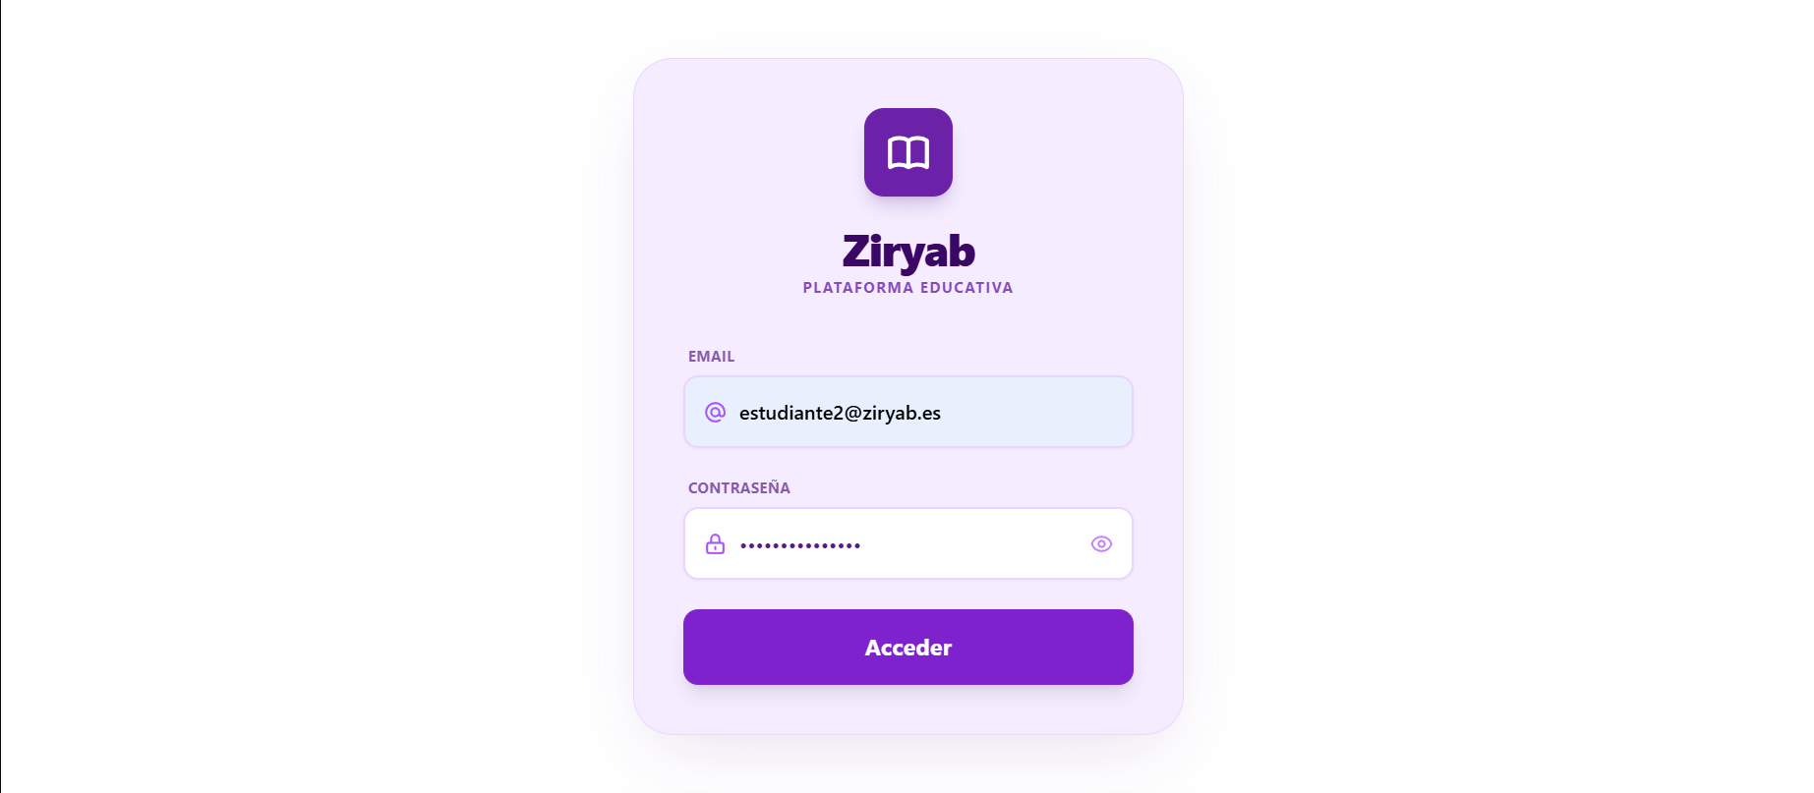
CAPTURA 1 — Pantalla de login

3.2 Introducir credenciales
- Escribe tu email en el primer campo (icono de sobre).
- Escribe tu contraseña en el segundo campo.
- Opcional: pulsa el icono del ojo para mostrar u ocultar la contraseña.
- Pulsa el botón principal para acceder.

3.3 Errores habituales en el login
- Si las credenciales son incorrectas, aparece un mensaje de error en rojo bajo el formulario.
- Si el campo email no es válido, el formulario no enviará la petición.
- Tras un login correcto, entrarás al panel principal (Mi Espacio).
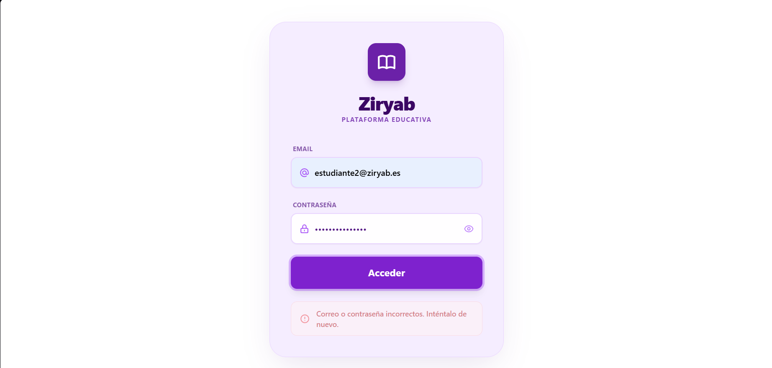
CAPTURA 2 — Error de login

4. Interfaz general (cabecera)
En todas las pantallas privadas verás una cabecera morada fija con:
Elemento | Ubicación | Función
Selector de idioma | Izquierda | Cambia entre ES / EN / DE
Logotipo Ziryab | Centro | Al pulsar, vuelves al Dashboard
Campana de notificaciones | Derecha | Abre el panel de notificaciones
Bloque de perfil (nombre + rol) | Derecha | Abre el menú de perfil
CAPTURA 3 — Cabecera de alumno

4.1 Notificaciones
- Pulsa la campana; se abre un panel lateral o desplegable.
- Verás la lista de avisos (tareas nuevas, calificaciones, etc.).
- Puedes marcar todas como leídas si la opción está disponible.
- Al llegar una notificación en tiempo real, puede aparecer un toast (aviso flotante) en la parte inferior de la pantalla durante unos segundos.
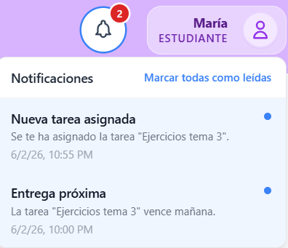
CAPTURA 4 — Panel de notificaciones abierto

4.2 Menú de perfil y cierre de sesión
- Pulsa tu nombre y avatar en la cabecera.
- Se abre un modal con tu nombre, rol y el botón Cerrar sesión.
- Confirma el cierre; volverás a la pantalla de login.
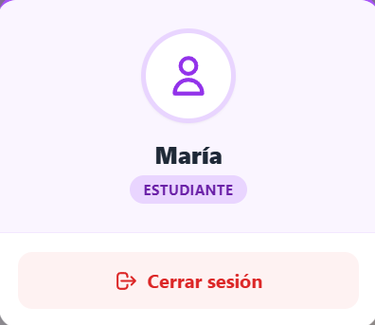
CAPTURA 5 — Modal de perfil con botón Cerrar sesión

4.3 Botón «Volver»
En la mayoría de pantallas secundarias aparece el componente Volver (flecha atrás), que te lleva a la pantalla anterior en el historial de navegación.

5. Panel principal — «Mi Espacio» (Dashboard)
Tras iniciar sesión accedes a Mi Espacio, con el mensaje «¿Qué te gustaría hacer hoy?» y dos tarjetas grandes:
Tarjeta | Descripción | Destino
Clases | Accede a tus asignaturas matriculadas | /clases
Gestión | Expediente, horario, calendario, avisos y notas | /gestion
- Haz clic en la tarjeta deseada (también al pasar el ratón verás la etiqueta Acceder).
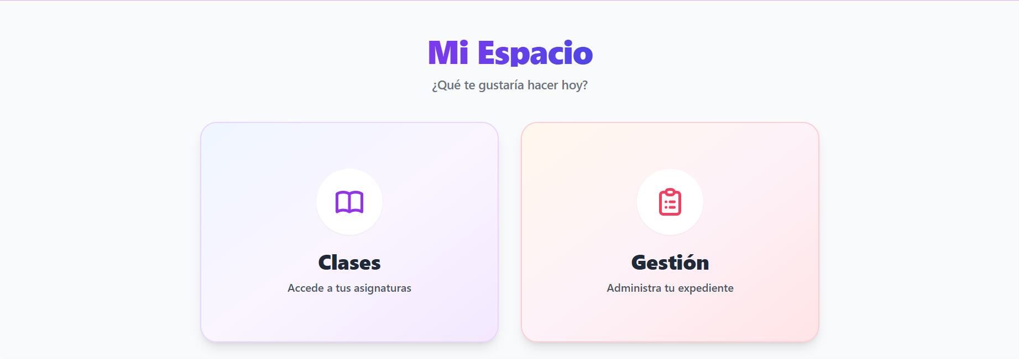
CAPTURA 6 — Dashboard «Mi Espacio»

6. Mis asignaturas (Clases)

6.1 Listado de asignaturas
Ruta: Dashboard → Clases (/clases).
- Verás una rejilla de tarjetas, una por cada asignatura en la que estás matriculado.
- Cada tarjeta muestra, entre otros datos: nombre de la asignatura, ciclo/curso, grupo y profesor (cuando esté disponible).
- Mientras carga, aparece el mensaje «Cargando tus clases…».
- Si no tienes matrículas, verás «No estás matriculado en ninguna asignatura».
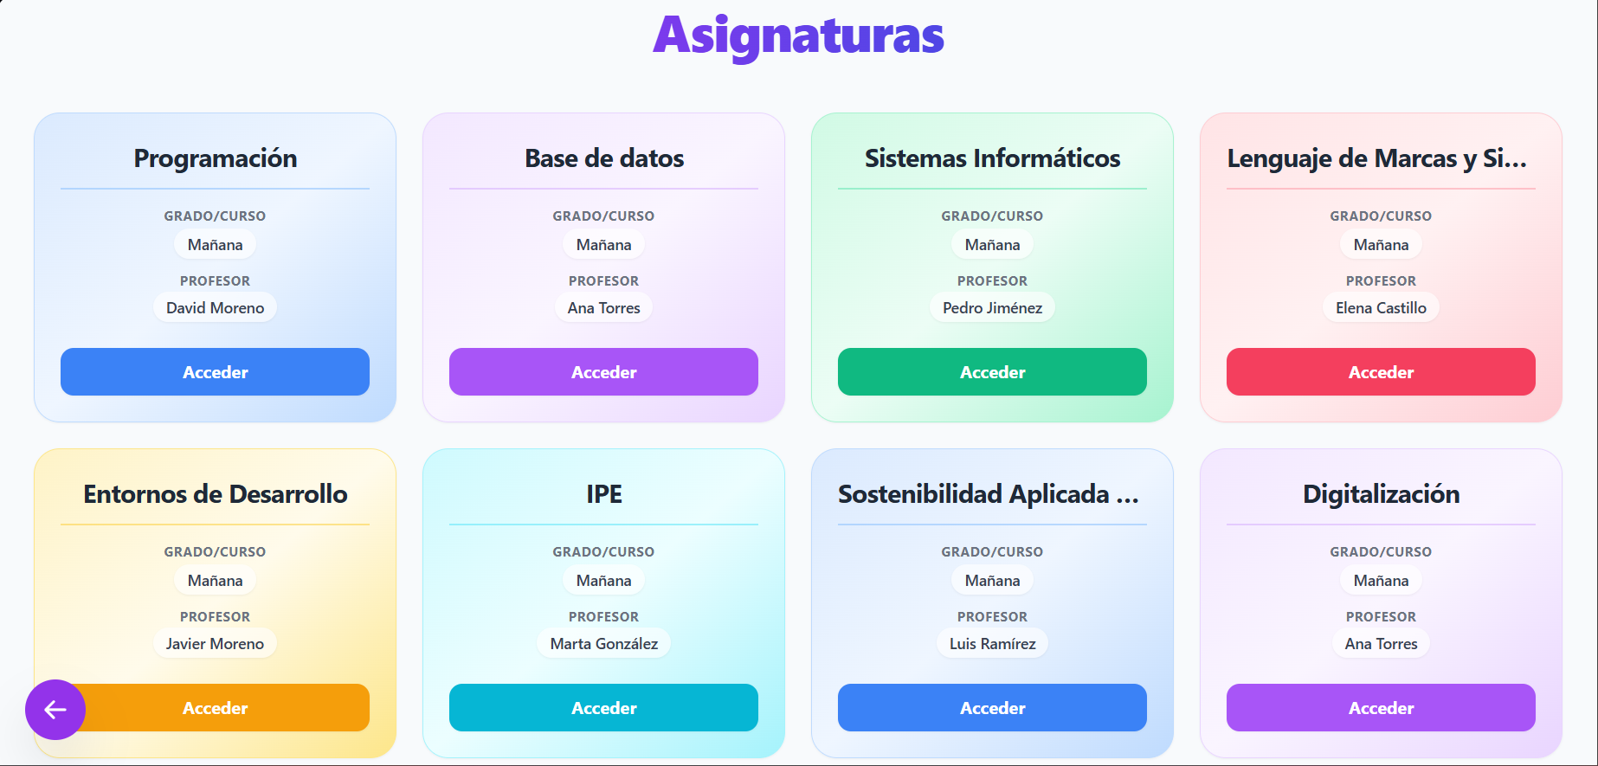
CAPTURA 7 — Listado de asignaturas del alumno

6.2 Entrar al temario de una asignatura
- En la tarjeta de la asignatura, pulsa la acción principal (abrir / acceder al temario).
- Irás a Temario (/temario/:claseId) con el material y las tareas de esa asignatura.

7. Temario y listado de tareas

7.1 Estructura del temario
El temario organiza el contenido en bloques desplegables por tipo:
- Material teórico y documentos
- Exámenes y pruebas
- Proyectos evaluables
- Ejercicios prácticos
- Deberes generales
- Pulsa la cabecera de un bloque para expandirlo o contraerlo.
- Dentro verás las tareas con título, fecha límite y estado.
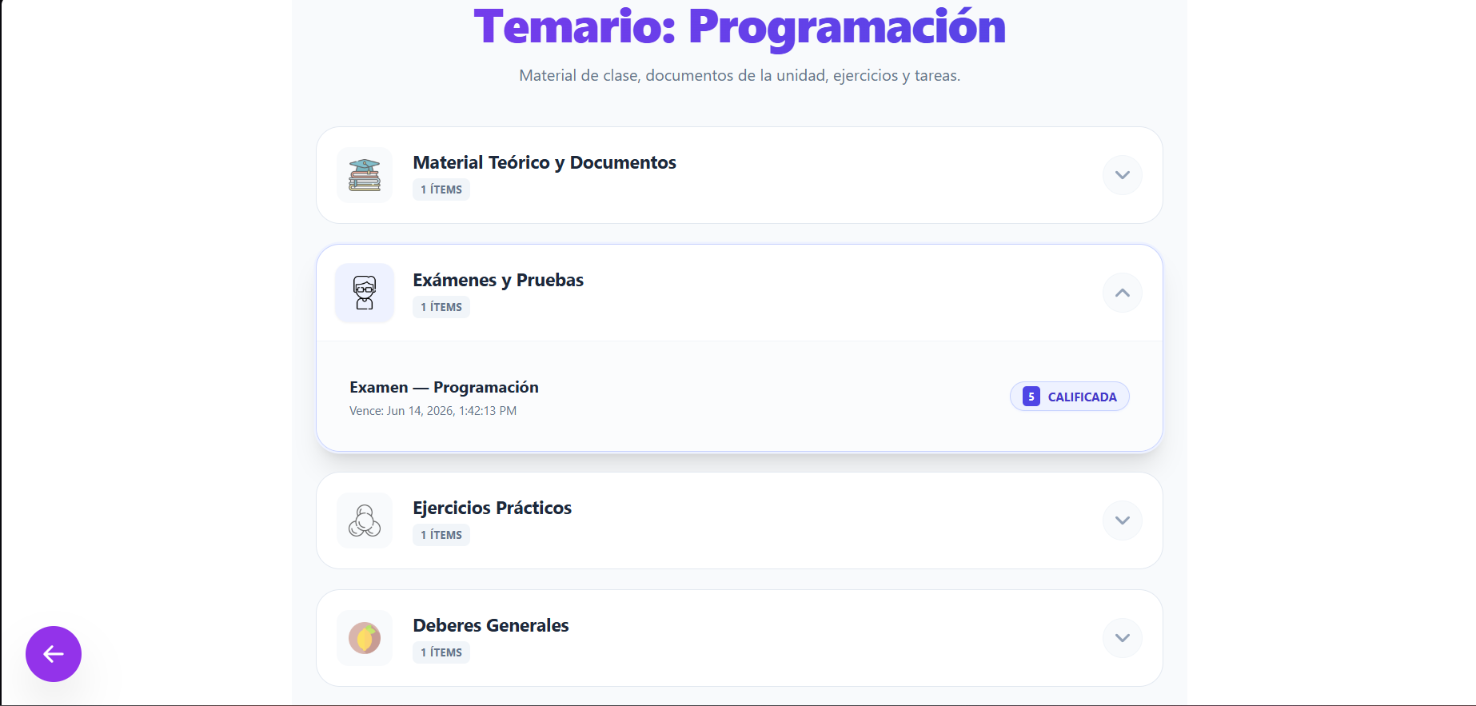
CAPTURA 8 — Temario con bloques y tareas

7.2 Estados de una tarea (en el listado)
Estado | Significado
PENDIENTE | Aún no has entregado (puede estar dentro o fuera de plazo)
ENTREGADA | Has enviado tu trabajo; pendiente de corrección
CALIFICADA | El profesor ha puesto nota (se muestra la puntuación)
VENCIDA | Plazo pasado sin entrega válida

7.3 Abrir el detalle de una tarea
- Pulsa sobre la fila de la tarea.
- Se abre la pantalla de detalle de tarea (/tarea/:id).

8. Detalle de tarea: consulta, entrega y nota

8.1 Información de la tarea
En la parte superior verás:
- Título y estado (badge de color)
- Fecha límite de entrega
- Tipo de tarea (deberes, práctica, examen, etc.)
- Descripción del profesor
- Material de consulta: enlace para ver o descargar el archivo adjunto del profesor (si existe)
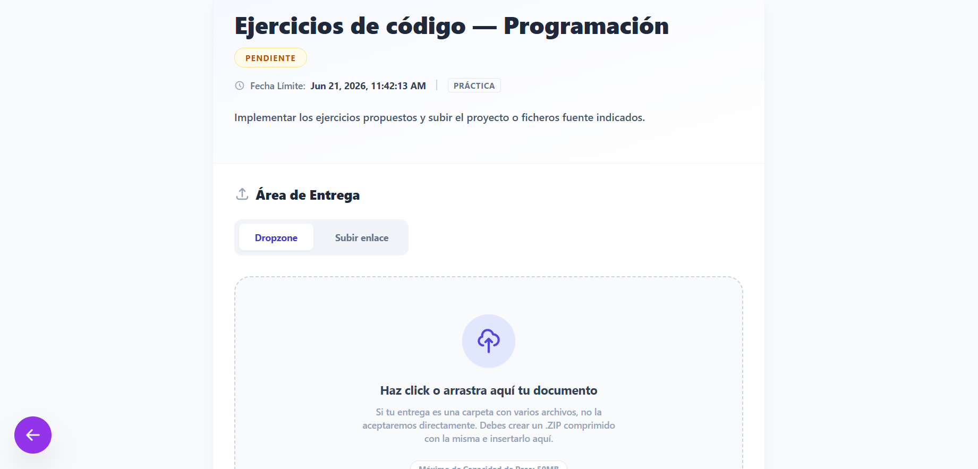
CAPTURA 9 — Detalle de tarea

8.2 Si la tarea ya está calificada
Aparece la sección Evaluación del profesor con:
- Nota final (0–10)
- Comentarios del profesor (si los hubo)
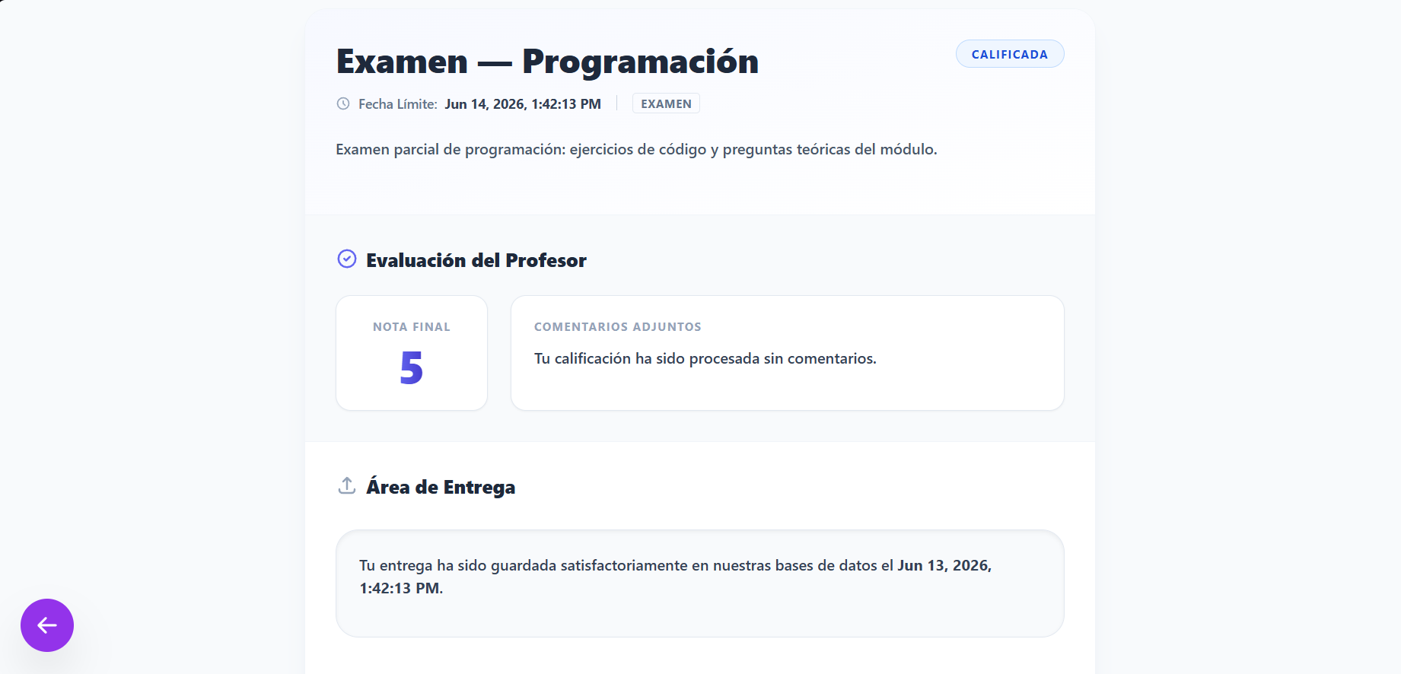
CAPTURA 10 — Tarea entregada / evaluación del profesor

8.3 Entregar una tarea (pendiente)
En el Área de entrega puedes elegir dos modos:

Modo A — Subir archivo (Dropzone)
- Selecciona la pestaña de subida de archivo.
- Arrastra un archivo a la zona punteada o haz clic para elegirlo en el explorador.
- Formatos habituales: documentos, imágenes, ZIP (si son varios archivos, comprime en .ZIP).
- Tamaño máximo indicado en pantalla: 50 MB.
- Tras seleccionar el archivo, revisa el nombre y pulsa Confirmar envío al servidor.
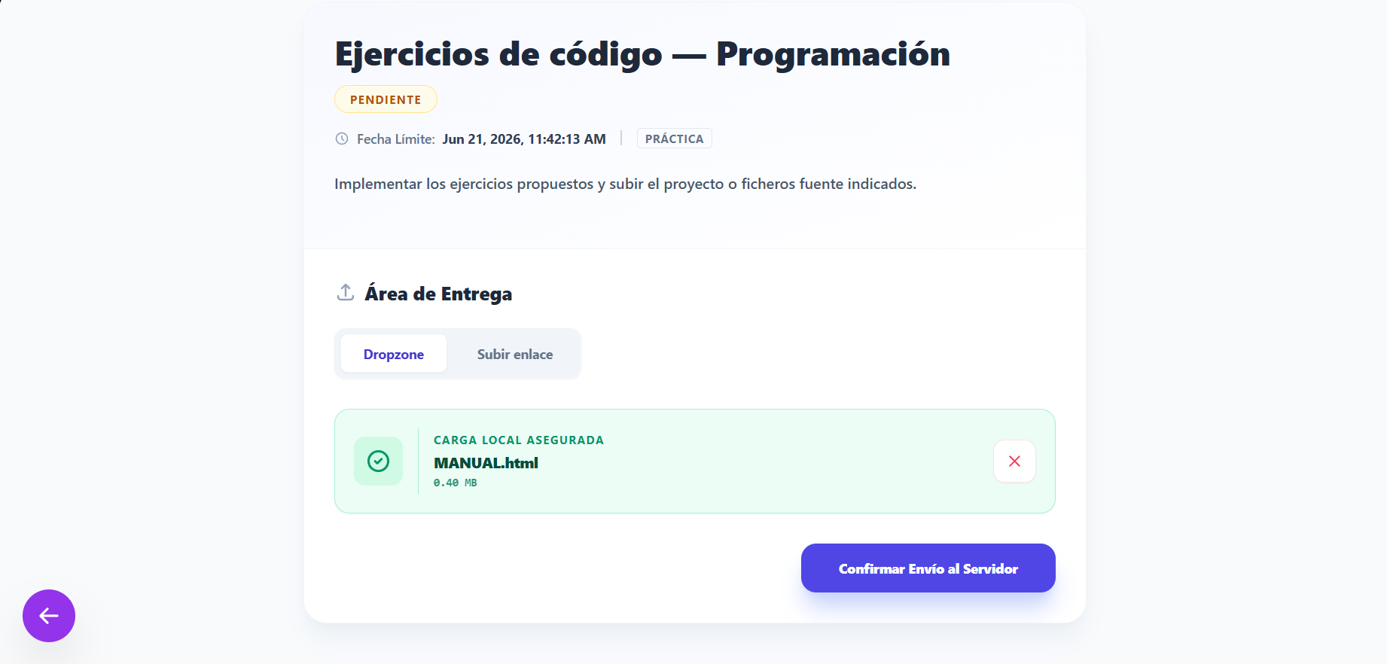
CAPTURA 11 — Zona de arrastre con archivo seleccionado

Modo B — Enlace URL
- Cambia a la pestaña Subir enlace.
- Introduce una URL válida (http:// o https://), por ejemplo un Google Docs.
- Pulsa Confirmar envío al servidor.
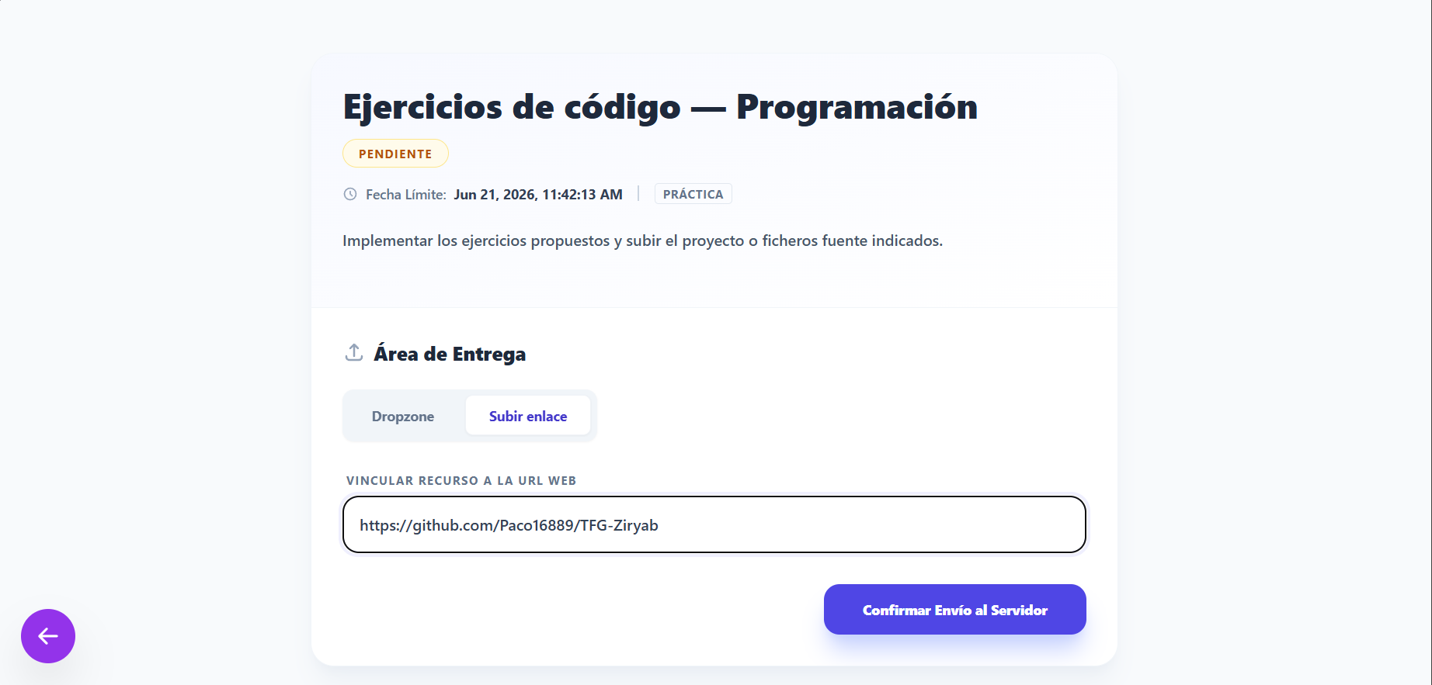
CAPTURA 12 — Pestaña de enlace con URL rellenada

8.4 Avisos importantes al entregar
- Si el plazo ha pasado pero el profesor permite entrega tardía, tu entrega puede quedar como Retraso (LATE).
- Si el plazo ha pasado y no se permiten entregas tardías, verás un aviso y no podrás enviar.
- Tras un envío correcto aparece mensaje verde de confirmación.

8.5 Modificar o borrar una entrega
- Si ya entregaste y aún no está calificada, puedes usar Borrar entrega y volver a subir.
- Si ya está calificada, no podrás eliminar la entrega desde esta pantalla.

8.6 Errores frecuentes en la entrega
Mensaje / situación | Qué hacer
Carpeta no permitida | Comprime la carpeta en un archivo .ZIP
Archivo demasiado grande | Reduce el tamaño por debajo de 50 MB
URL inválida | Comprueba que empiece por http:// o https://
Error de servidor | Reintenta; si persiste, contacta con el profesor

9. Gestión académica (menú central)
Ruta: Dashboard → Gestión (/gestion).
Pantalla Gestión académica con acceso a cinco áreas:
Tarjeta | Función
Ficha Usuario | Historial de faltas y justificantes
Horario | Horario semanal de clases
Calendario | Calendario del centro (vista embebida)
Tablón | Anuncios / incidencias publicadas
Evaluaciones | Tus notas por trimestre
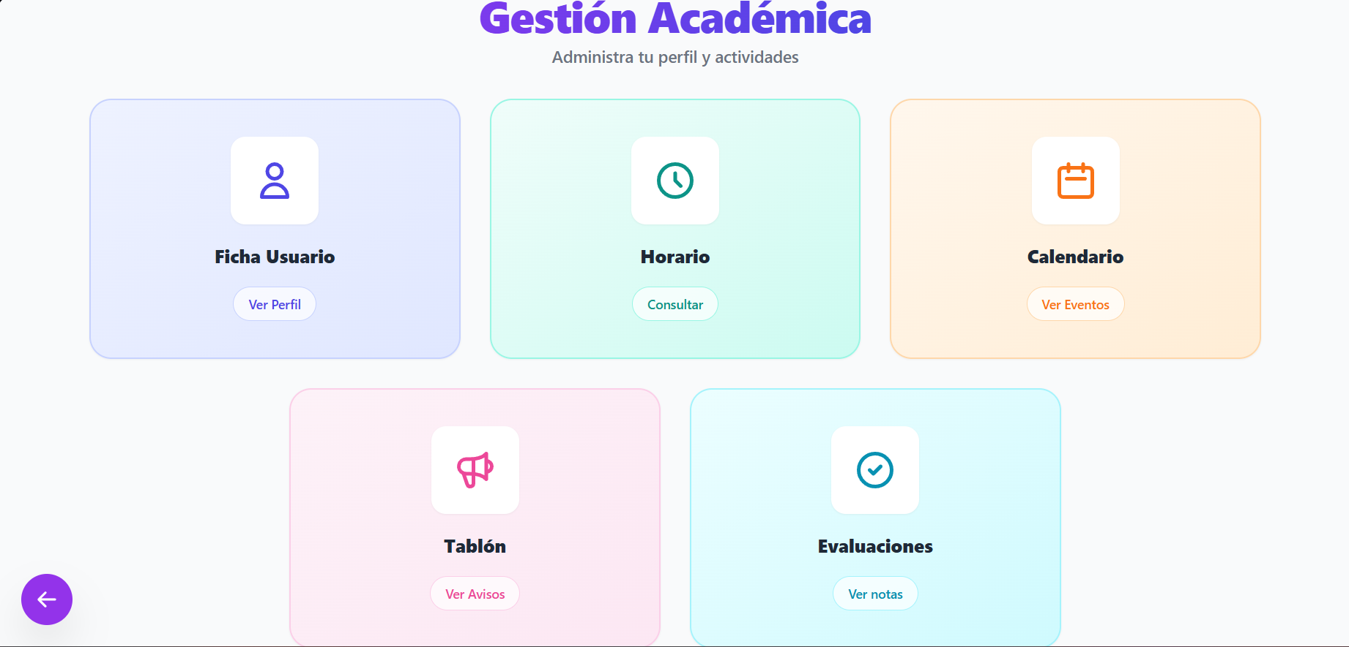
CAPTURA 13 — Pantalla Gestión académica

10. Ficha de usuario y asistencia
Ruta: Gestión → Ficha Usuario (/ficha-usuario).

10.1 Consultar faltas
- Listado de faltas y retrasos registrados por sesión.
- Cada fila muestra: asignatura, fecha, hora, estado de asistencia y estado del justificante.
- Si no tienes faltas, verás un mensaje positivo indicando que no hay registros.
Estados de asistencia:
Etiqueta | Significado
FALTA | Ausencia
RETRASO | Llegada tarde
JUSTIFICADA | Falta excusada oficialmente
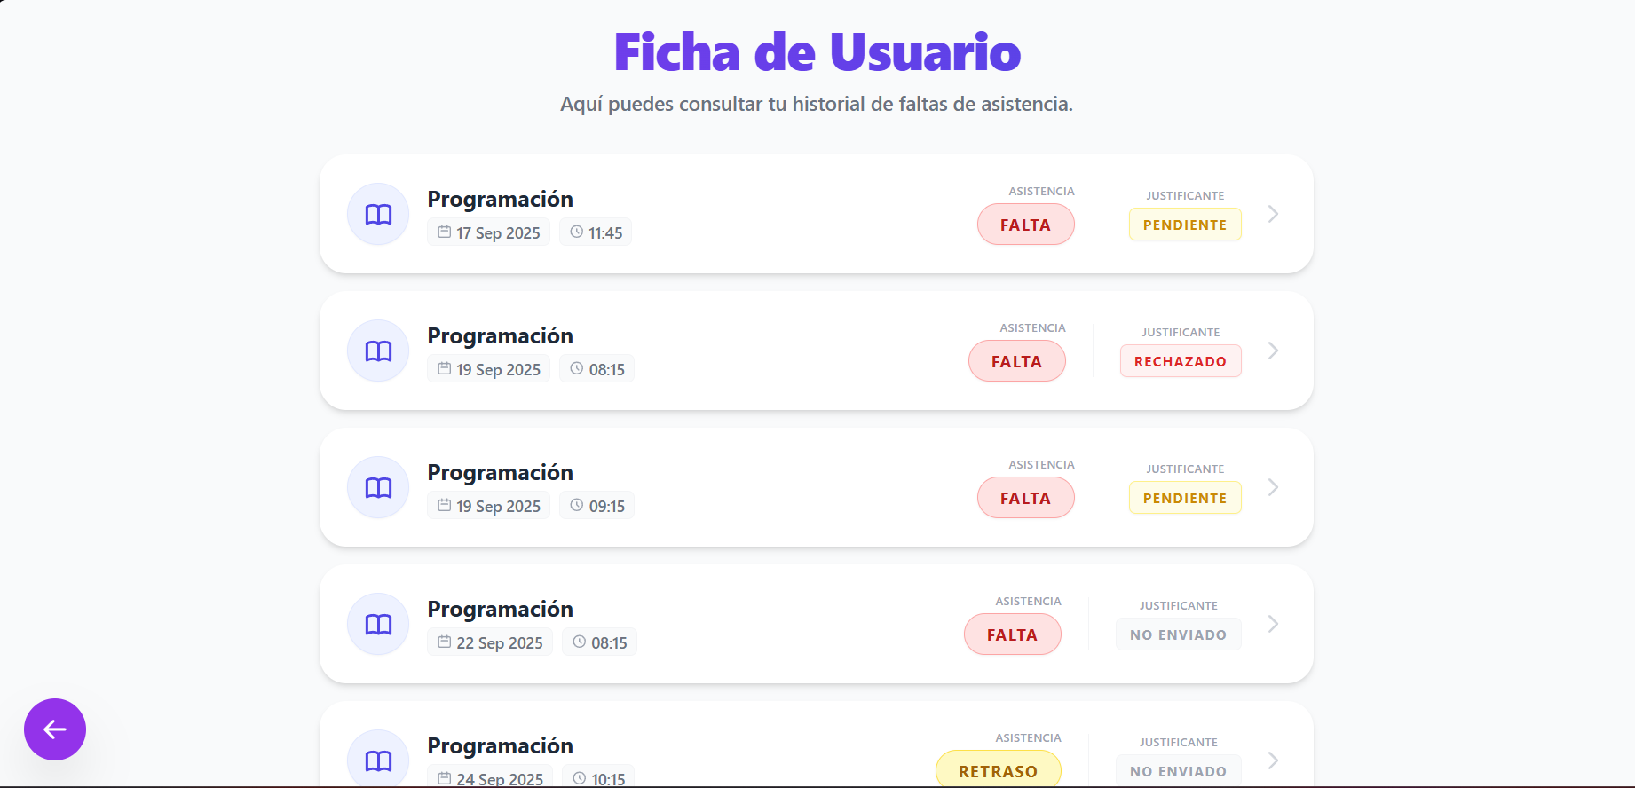
CAPTURA 14 — Listado de faltas

10.2 Justificar una falta
- Pulsa sobre una falta que no esté ya justificada (filas interactivas).
- Se abre el modal Justificar falta.
- Selecciona un documento: PNG, JPG o PDF, máximo 1 MB.
- Pulsa Subir justificante.
- El estado pasará a PENDIENTE hasta que el profesor lo revise.
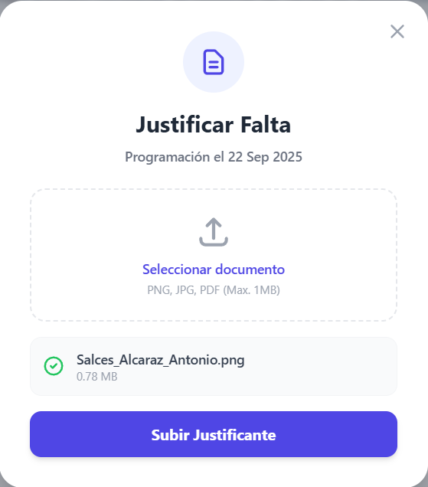
CAPTURA 15 — Modal de justificación
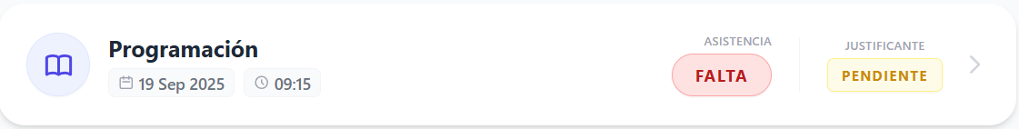
CAPTURA 16 — Falta con justificante PENDIENTE
Estados del justificante: NO ENVIADO, PENDIENTE, ACEPTADO, RECHAZADO.

11. Horario semanal
Ruta: Gestión → Horario (/horario-alumno).
- Vista en columnas por día de la semana (lunes a viernes o según configuración del centro).
- En cada día aparecen las franjas con hora inicio–fin y nombre de la asignatura.
- Si un día no tienes clase, verás un mensaje de día sin clases.
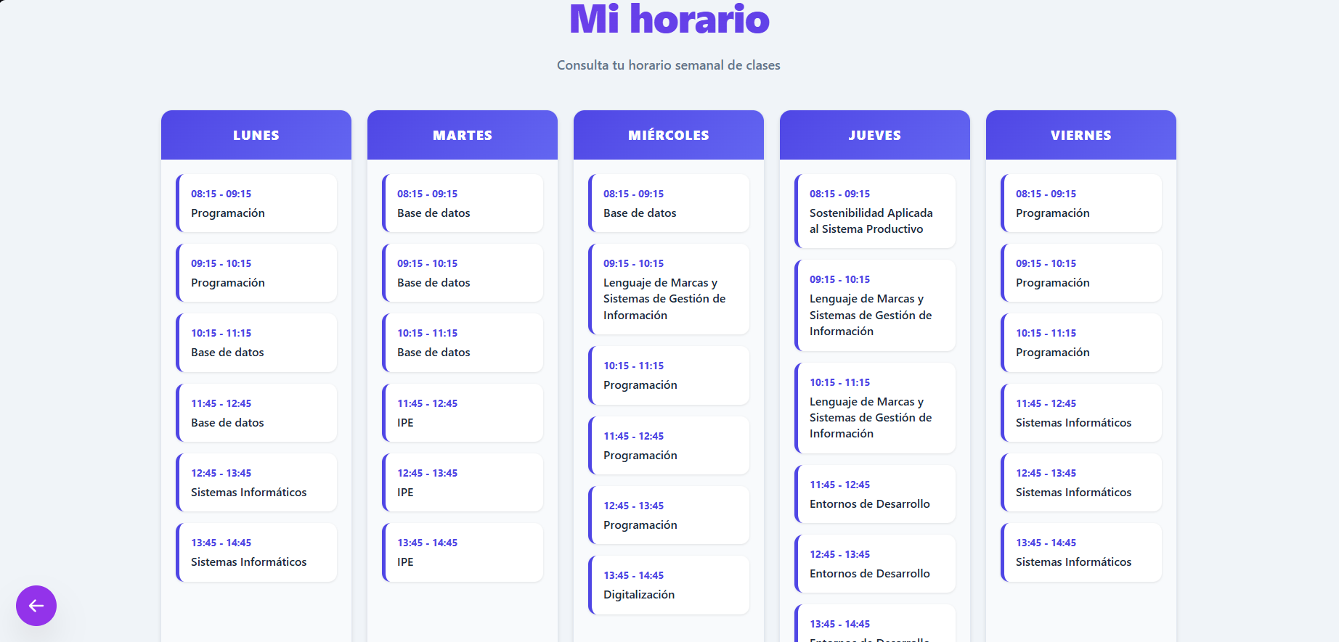
CAPTURA 17 — Horario semanal del alumno

12. Calendario
Ruta: Gestión → Calendario (/calendario).
- Muestra un calendario embebido (iframe) con eventos del centro.
- Desplázate y navega dentro del calendario como en la herramienta externa configurada.
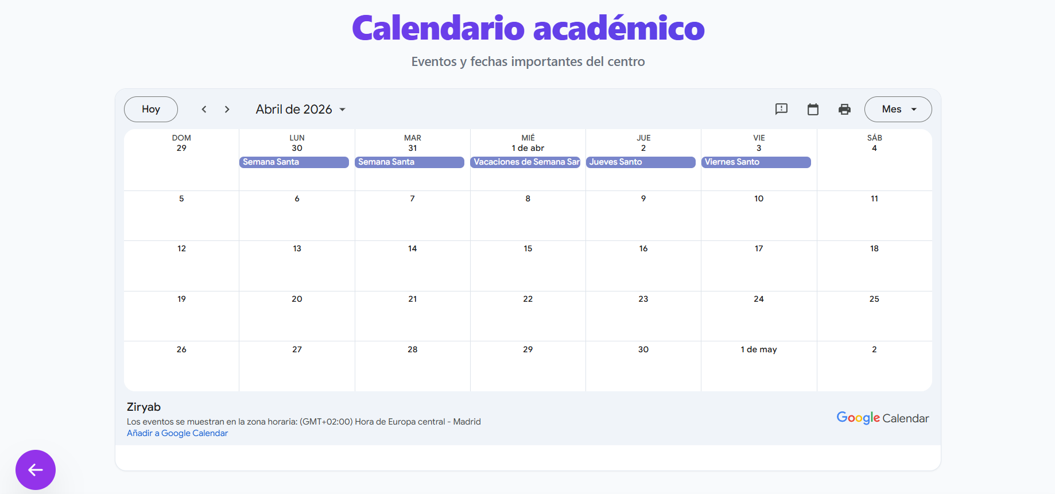
CAPTURA 18 — Pantalla Calendario

13. Tablón de anuncios
Ruta: Gestión → Tablón (/issues).
- Listado de anuncios publicados para la comunidad educativa.
- Consulta título, contenido y fecha de cada aviso (según diseño de la lista).
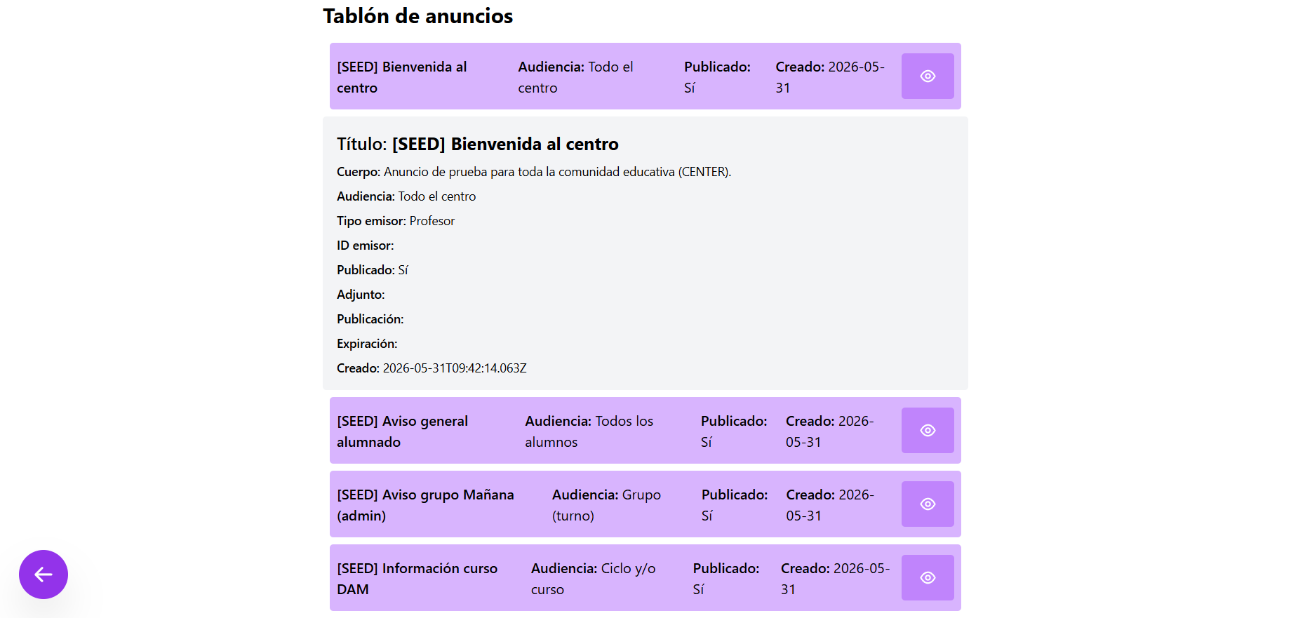
CAPTURA 19 — Tablón de anuncios

14. Mis evaluaciones (notas)
Ruta: Gestión → Evaluaciones (/mis-evaluaciones).

14.1 Tabla de calificaciones
- Tabla con filas = asignaturas y columnas = periodos de evaluación:
  - Evaluación inicial
  - 1º, 2º y 3º trimestre
  - Nota final
- Las notas inferiores a 5 suelen mostrarse en rojo; las aprobadas en verde.
- La última fila muestra la nota media por periodo.
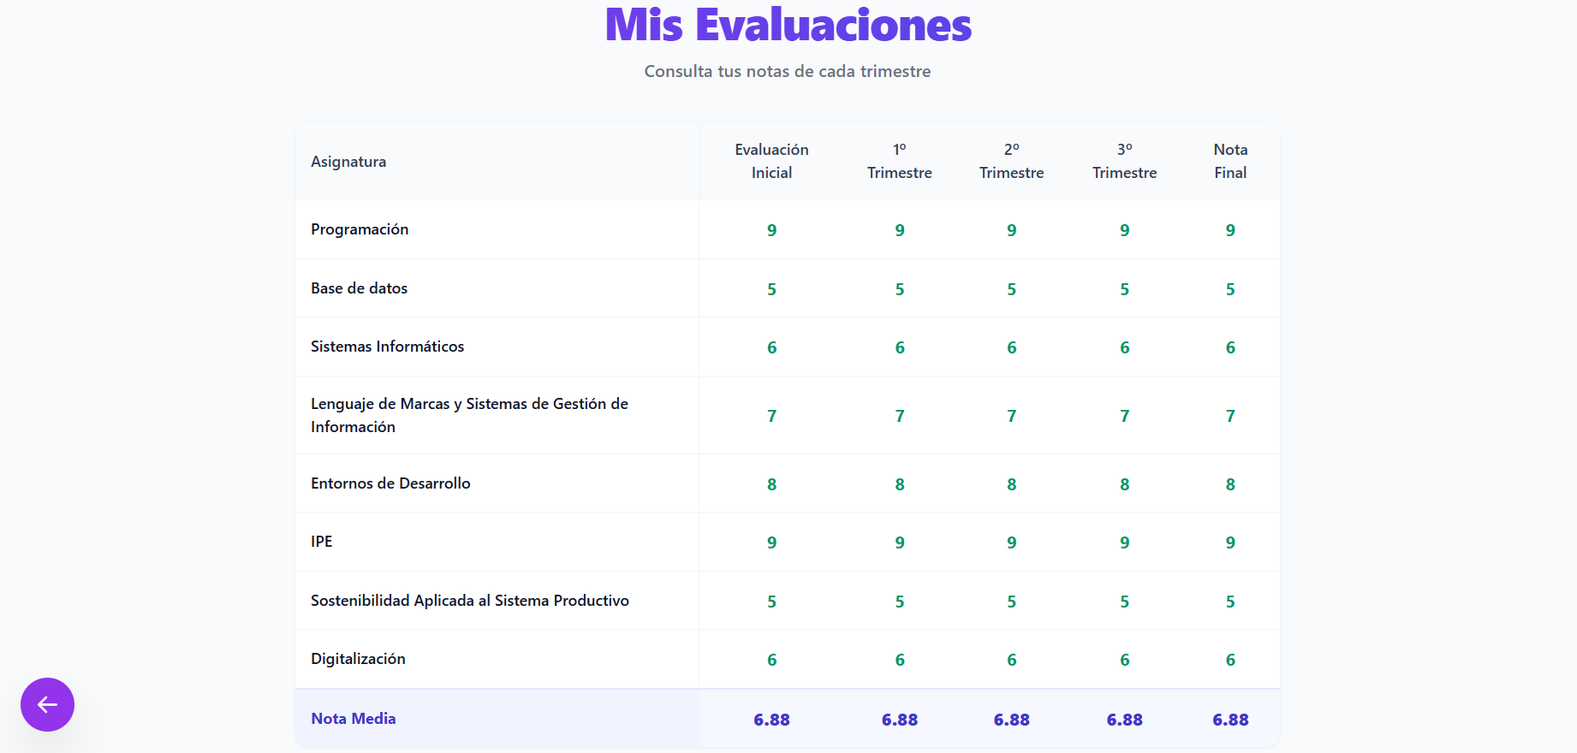
CAPTURA 20 — Tabla de Mis evaluaciones

14.2 Sin calificaciones
Si el tutor o profesores aún no han introducido notas, verás: «Aún no tienes calificaciones registradas».

15. Flujo de trabajo recomendado (resumen)
Login → Mi Espacio → Clases → Temario → Tarea → Entregar
↘ Gestión → Ficha / Horario / Calendario / Tablón / Evaluaciones

16. Preguntas frecuentes (FAQ)
¿Puedo usar la app en el móvil?
Sí; la interfaz es responsive, aunque algunas tablas se desplazan horizontalmente.
No veo ninguna asignatura
Tu matrícula puede no estar activa; contacta con secretaría o administración.
He entregado pero sigue en PENDIENTE
Comprueba que recibiste el mensaje de éxito; refresca la página. Si persiste, avisa al profesor.
Mi justificante fue rechazado
Sube un nuevo documento válido o consulta con el profesor el motivo.
¿Cómo cambio el idioma?
Selector en la esquina superior izquierda de la cabecera.

17. Glosario
Término | Definición
Temario | Conjunto de bloques y tareas de una asignatura
Entrega | Archivo o enlace que envías para una tarea
Trimestre | Periodo de evaluación académica
Justificante | Documento que acredita una ausencia
Tablón | Murales de avisos del centro

Fin del manual de alumno. Para incidencias técnicas, contacta con el administrador del centro.

Parte III — Manual de usuario: Profesor
Versión: 1.0 · Aplicación: Ziryab — Plataforma Educativa
Rol: Profesor (TEACHER)
Última actualización: junio 2026 · Capturas: incluidas (26 y 27 pendientes)

1. Introducción
Ziryab permite al profesorado gestionar sus asignaturas: crear tareas, revisar entregas, calificar, pasar lista, validar justificantes de ausencia y, si actúas como tutor/a de grupo, registrar las evaluaciones trimestrales de tus alumnos.
Este manual cubre todas las funcionalidades del rol TEACHER.

2. Requisitos previos
Requisito | Detalle
Navegador | Chrome, Firefox, Edge o Safari actualizado
Credenciales | Cuenta de profesor con asignaturas asignadas en el sistema
Rol tutor (opcional) | Necesario para la pantalla Evaluaciones de grupo tutorizado
Idiomas | ES / EN / DE desde la cabecera

3. Inicio de sesión
El acceso es idéntico al del alumno:
- Abre la URL de Ziryab.
- Introduce email y contraseña.
- Pulsa el botón de acceso.
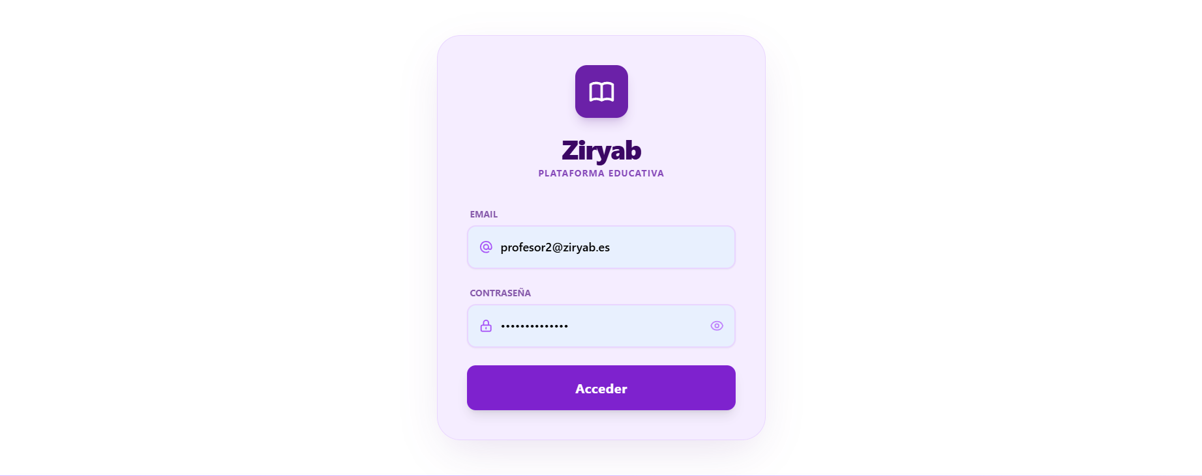
CAPTURA 1 — Pantalla de login
Tras un login correcto con rol TEACHER, entrarás al Dashboard (Mi Espacio) con las mismas dos tarjetas principales, pero la tarjeta Clases te llevará a Mis clases del profesor.

4. Interfaz general (cabecera)
La cabecera morada incluye:
Elemento | Función
Selector de idioma | Cambia el idioma de la interfaz
Ziryab (centro) | Vuelve al Dashboard
Notificaciones | Avisos de entregas, justificantes, etc.
Perfil (nombre + «PROFESOR») | Menú con Cerrar sesión
CAPTURA 2 — Cabecera con rol Profesor visible

4.1 Notificaciones y cierre de sesión
- Campana: abre el listado de notificaciones; puedes marcarlas como leídas.
- Perfil → Cerrar sesión: finaliza la sesión de forma segura.
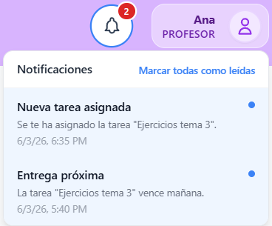
CAPTURA 3 — Panel de notificaciones
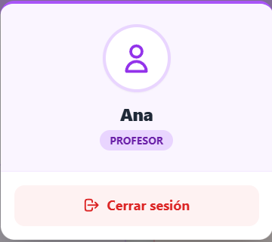
CAPTURA 4 — Modal de perfil

5. Panel principal — «Mi Espacio»
Pantalla inicial con dos accesos:
Tarjeta | Destino (profesor)
Clases | /clases-profesor — Asignaturas que impartes
Gestión | /gestion — Ficha, horario, calendario, tablón, evaluaciones
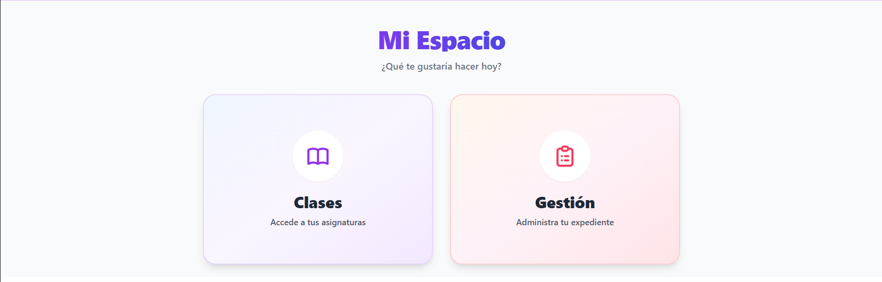
CAPTURA 5 — Dashboard del profesor

6. Mis clases (asignaturas asignadas)
Ruta: Mi Espacio → Clases (/clases-profesor).

6.1 Listado
Cada tarjeta representa una asignación (asignatura + grupo + ciclo) y muestra:
- Nombre de la asignatura
- Ciclo y grupo
- Dos acciones:
  - Gestionar temario — Material, tareas y asistencia de esa asignatura
  - Menú de clase — Acceso rápido a tareas y justificaciones
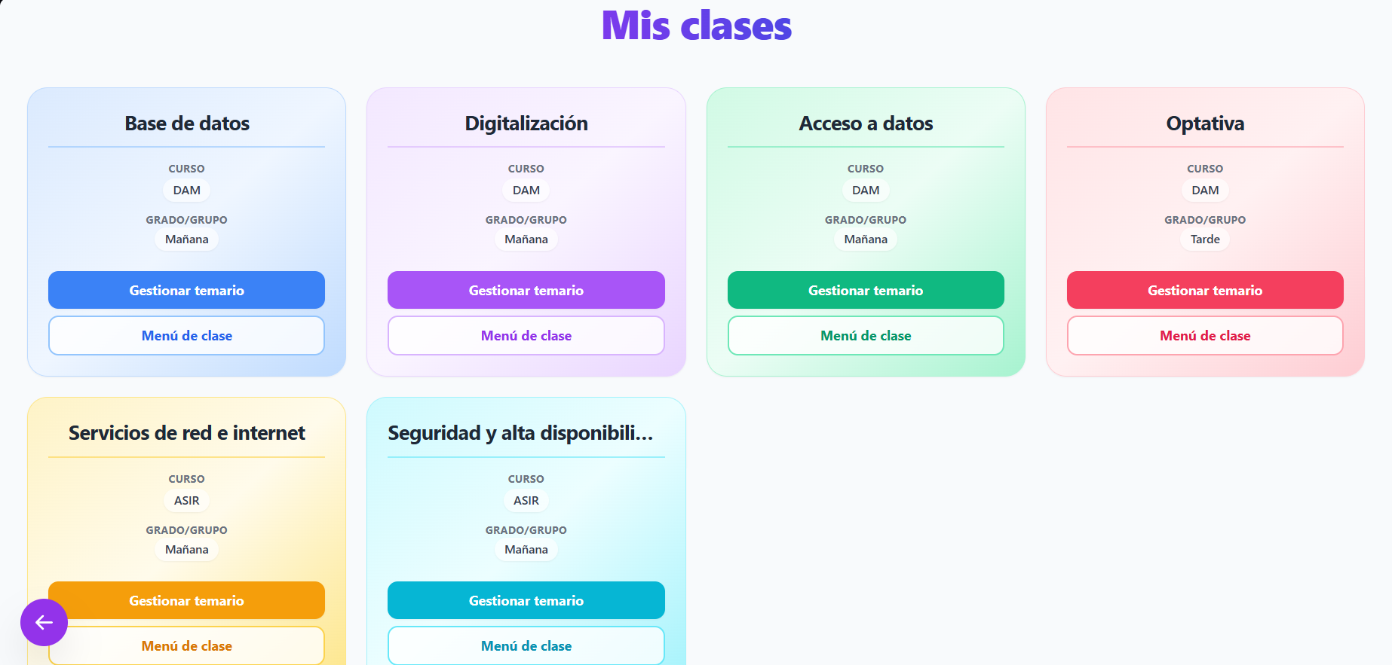
CAPTURA 6 — Listado «Mis clases» con dos botones por tarjeta

6.2 Sin asignaturas
Si no tienes asignaturas asignadas, verás un mensaje informativo. Contacta con administración para revisar tu carga docente en el sistema.

7. Programación / Temario del profesor
Ruta: Gestionar temario → /temario-profesor/:claseId

7.1 Vista general
- Título Programación.
- Botón Pasar lista (esquina superior derecha): abre el modal de asistencia.
- Bloques por tipo de contenido (teoría, exámenes, proyectos, prácticas, deberes), igual que ve el alumno pero con controles de profesor.
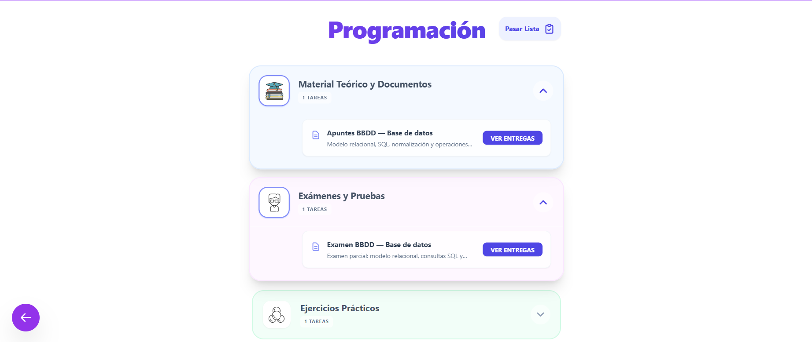
CAPTURA 7 — Temario del profesor con botón Pasar lista

7.2 Gestionar tareas dentro del temario
En cada bloque expandido, cada tarea muestra:
- Título y descripción
- Ver archivo base — Abre el adjunto que subiste al crear la tarea
- Ver entregas — Ir al listado de entregas de los alumnos

7.3 Pasar lista (asistencia)
- Pulsa Pasar lista.
- Se abre un modal con la lista de alumnos matriculados.
- Para cada alumno, selecciona el estado:
  - Presente
  - Ausente
  - Retraso
  - Justificado
- Pulsa Guardar asistencia.
- Mensaje de confirmación si se guardó correctamente.
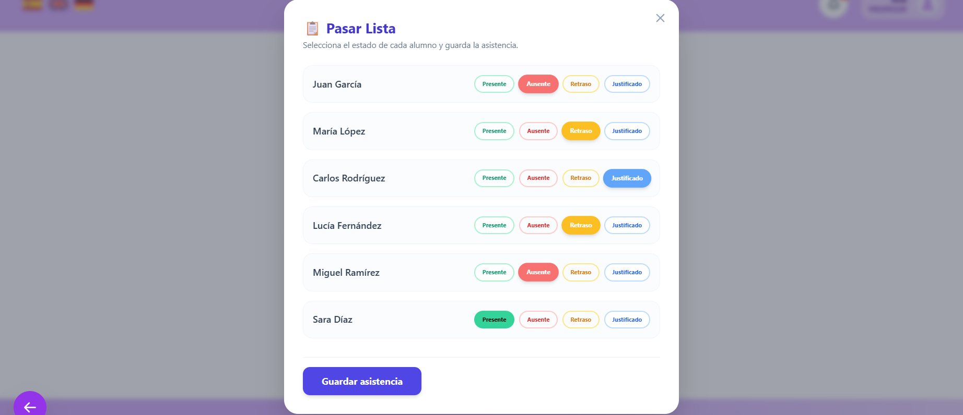
CAPTURA 9 — Modal de asistencia con lista de alumnos y estados
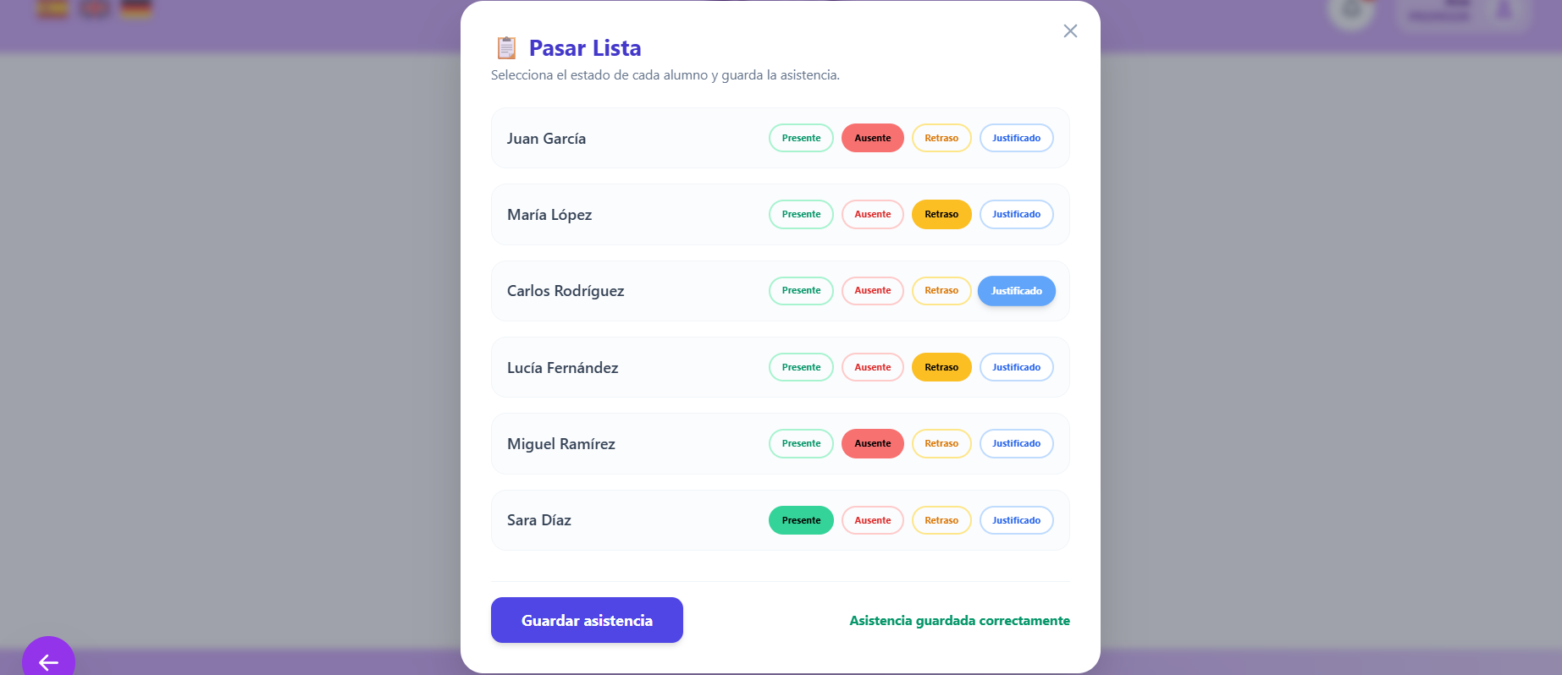
CAPTURA 10 — Asistencia guardada correctamente
Nota: Debes pasar lista en la sesión correspondiente al día; si no hay alumnos matriculados, el sistema lo indicará.

8. Menú de clase
Ruta: Menú de clase desde una tarjeta → /menu-clase/:idTeacherAssignment
Pantalla intermedia con dos opciones:
Opción | Descripción | Ruta
Tareas | Crear y listar tareas de la asignación | /tareas/:idTeacherAssignment
Justificaciones | Revisar justificantes de faltas | /ficha-profesor (vista de justificaciones)
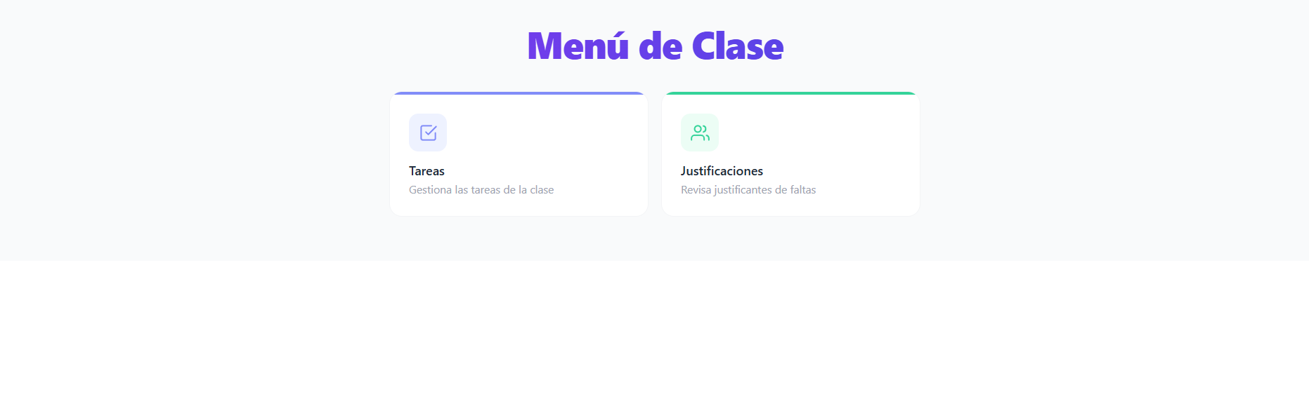
CAPTURA 11 — Menú de clase con tarjetas Tareas y Justificaciones

9. Gestión de tareas
Ruta: Menú de clase → Tareas (/tareas/:idTeacherAssignment).

9.1 Listado agrupado
- Las tareas se agrupan por tipo (deberes, práctica, teoría, proyecto, examen) con código de color.
- En la cabecera: número total de tareas y botón + Crear tarea.
- Cada ítem permite ver detalle y acciones según el componente de lista.
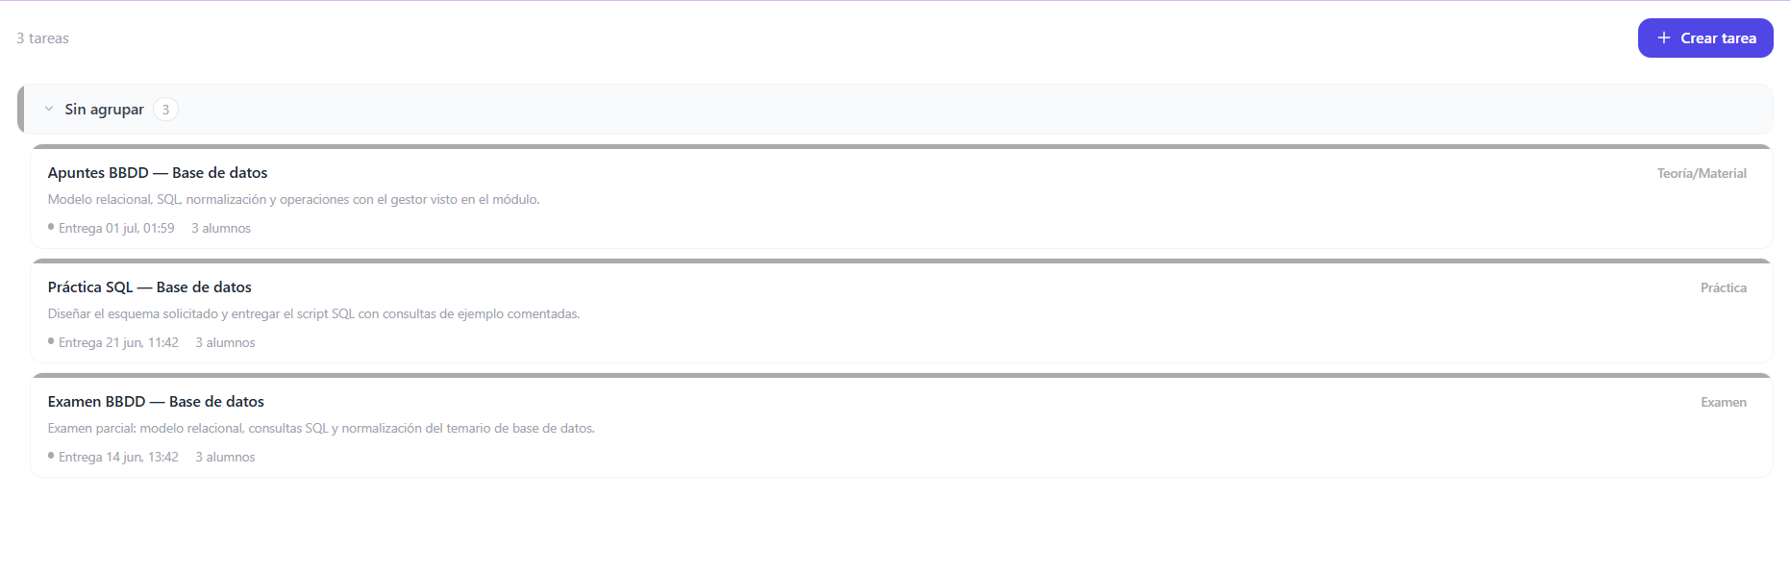
CAPTURA 12 — Lista de tareas agrupadas con botón Crear tarea

9.2 Crear una nueva tarea
- Pulsa Crear tarea (botón indigo con icono +).
- Se abre el formulario modal Crear nueva tarea.
Campos del formulario:
Campo | Obligatorio | Descripción
Título | Sí | Nombre visible para el alumno
Descripción | No | Instrucciones de la actividad
Tipo | Sí | Deberes, práctica, teoría/material, proyecto, examen
Fecha de inicio | Sí | Cuándo se publica
Fecha límite | Sí | Deadline de entrega
Fichero adjunto | No | Material de apoyo (PDF, DOCX, ZIP, PNG, JPG; máx. 10 MB)
Permite entrega tardía | Según diseño | Si está activo, los alumnos pueden entregar fuera de plazo (marcado LATE)
- Opcional: arrastra un archivo o selecciónalo.
- Pulsa Crear tarea.
- Tras el éxito, la tarea aparecerá en el listado y en el temario del alumno.
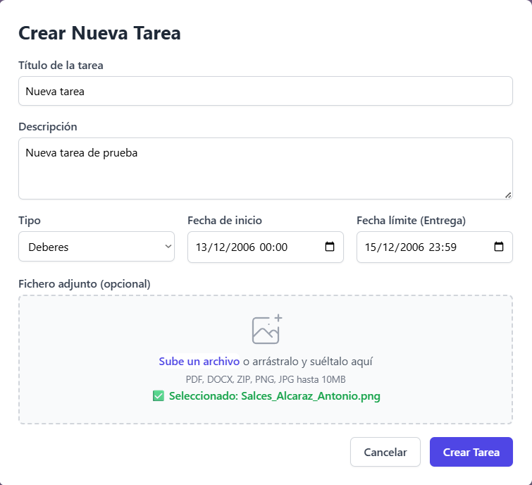
CAPTURA 13 — Formulario Crear nueva tarea y confirmación

9.3 Errores al crear tarea
- Archivo mayor de 10 MB → error de tamaño.
- Error de servidor → revisa conexión y reintenta.

10. Entregas de los alumnos
Ruta: Temario → Ver entregas o desde detalle de tarea → /tarea/:taskId/entregas

10.1 Pantalla de entregas
Información mostrada:
- Título de la tarea y fecha límite
- Tabla o listado con columnas: Alumno, Estado, Fecha entrega, Nota, Acciones
Estados habituales:
Estado | Significado
Pendiente | Sin entrega
Entregada | Entrega a tiempo
Retraso / Entregada tarde | Fuera de plazo permitido
Calificada | Ya tiene nota
No entregado | Plazo cerrado sin entrega
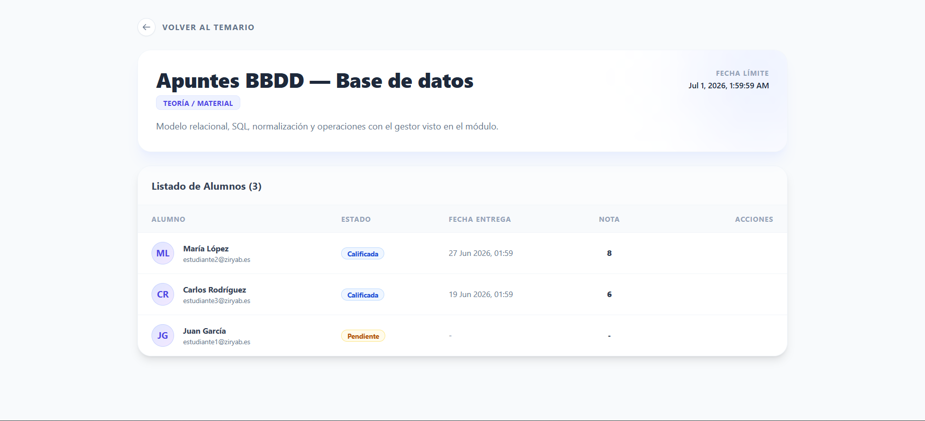
CAPTURA 15 — Listado de entregas con varios estados

10.2 Acciones por entrega
- Abrir archivo/enlace de la resolución del alumno (si entregó).
- Calificar o Editar nota — Abre la pantalla de corrección.

11. Calificar una entrega
Ruta: /calificar-tarea/:id (ID de la entrega del alumno)

11.1 Datos de la entrega
La pantalla muestra:
- Nombre del alumno
- Tarea evaluada
- Momento de entrega (fecha/hora)
- Archivo entregado — enlace Ver / Descargar

11.2 Formulario de corrección
Campo | Reglas
Calificación (0–10) | Obligatoria; valor entre 0 y 10
Comentarios y feedback | Opcional; visible para el alumno
- Introduce la nota.
- Opcional: escribe observaciones en Feedback.
- Pulsa Guardar calificación.
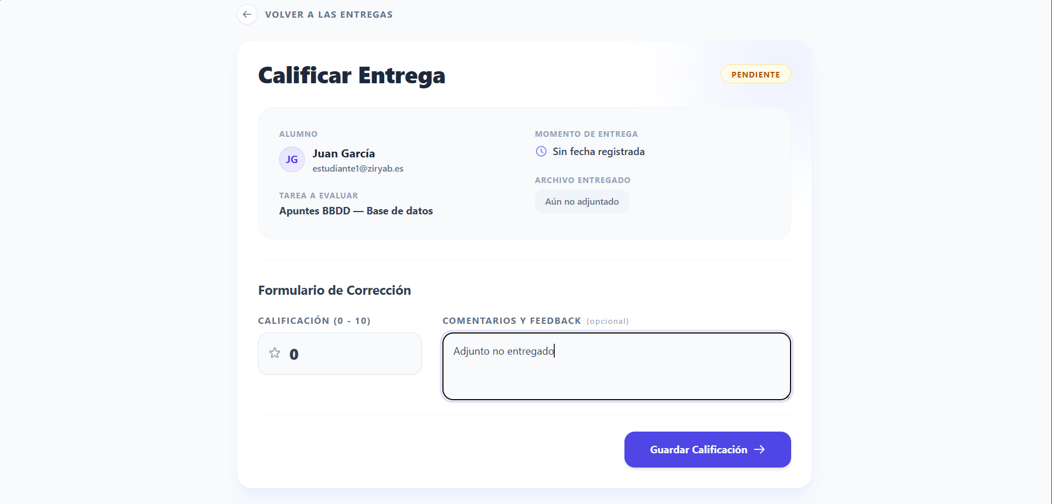
CAPTURA 16 — Pantalla Calificar entrega
El alumno verá la nota en su detalle de tarea y en el temario (estado CALIFICADA).

12. Justificaciones de faltas
Ruta: Menú de clase → Justificaciones o ficha de profesor (/ficha-profesor).

12.1 Justificaciones pendientes
- Listado de alumnos que han subido un justificante en estado pendiente.
- Por cada fila: nombre del alumno, fecha/hora de la sesión, asignatura.
- Acciones:
  - Ver archivo — Abre el documento subido (PDF/imagen)
  - Aceptar — La falta pasa a justificada
  - Rechazar — El justificante se rechaza; el alumno puede volver a enviar otro
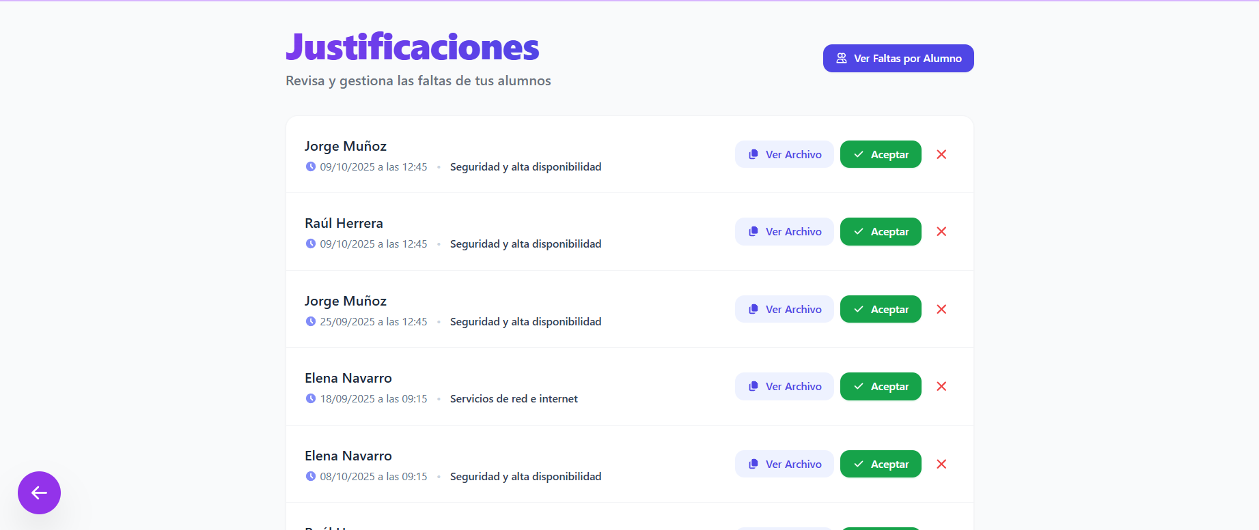
CAPTURA 19 — Lista de justificaciones pendientes

12.2 Sin pendientes
Mensaje: «Todo al día» / «No hay nuevas justificaciones pendientes de revisar».

12.3 Ver faltas por alumno
- Botón Ver faltas por alumno (parte superior).
- Abre un modal para consultar el historial de ausencias de un estudiante concreto.
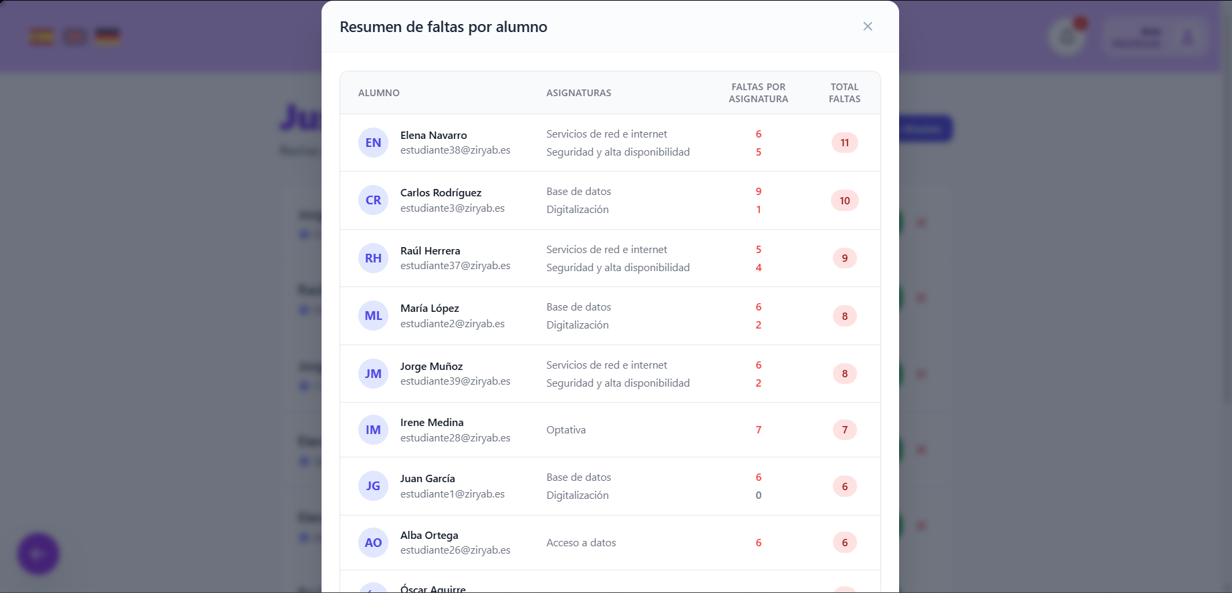
CAPTURA 21 — Modal de faltas por alumno

13. Gestión académica (área común)
Ruta: Mi Espacio → Gestión (/gestion).
Las mismas tarjetas que el alumno, con rutas adaptadas al rol:
Tarjeta | Destino profesor
Ficha Usuario | /ficha-usuario (datos personales; según configuración)
Horario | /horario-profesor
Calendario | /calendario
Tablón | /issues
Evaluaciones | /evaluaciones (solo si eres tutor de un grupo)
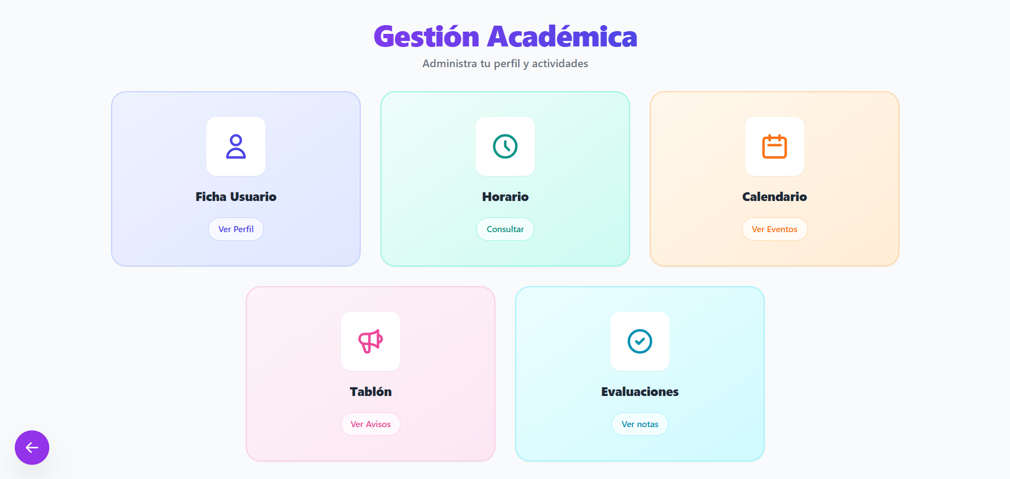
CAPTURA 22 — Gestión académica vista como profesor

14. Horario del profesor
Ruta: Gestión → Horario (/horario-profesor).
- Cuadrícula semanal con tus franjas de clase asignadas.
- Cada celda indica hora y asignatura/grupo.
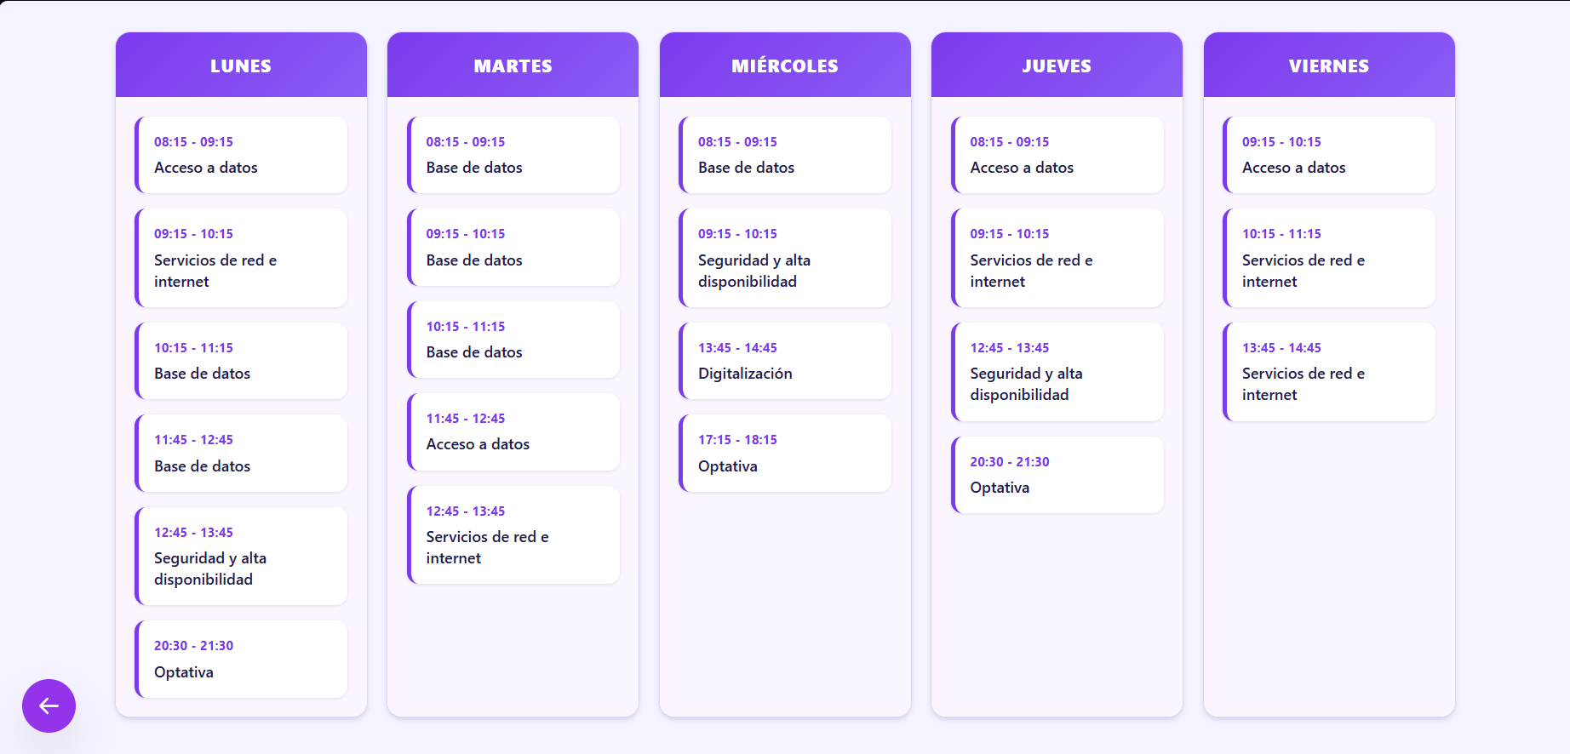
CAPTURA 23 — Horario semanal del profesor

15. Calendario y tablón
- Calendario: iframe con el calendario institucional (/calendario).
- Tablón: anuncios publicados para toda la comunidad (/issues).
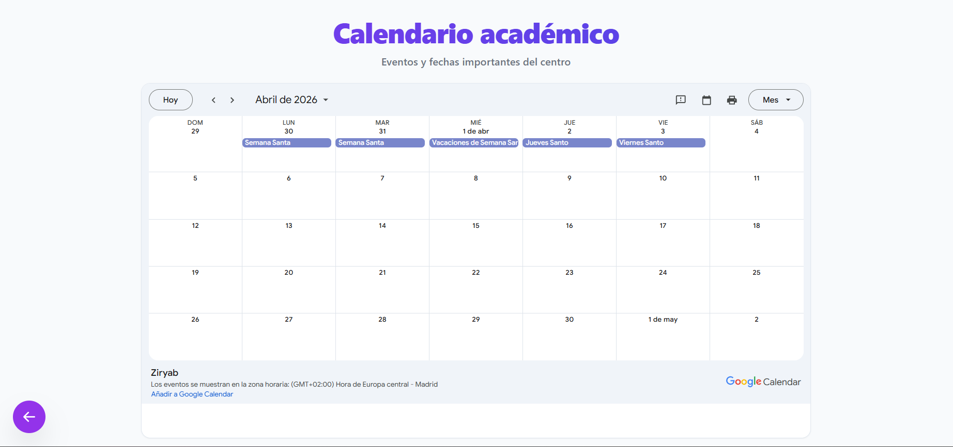
CAPTURA 24 — Calendario embebido
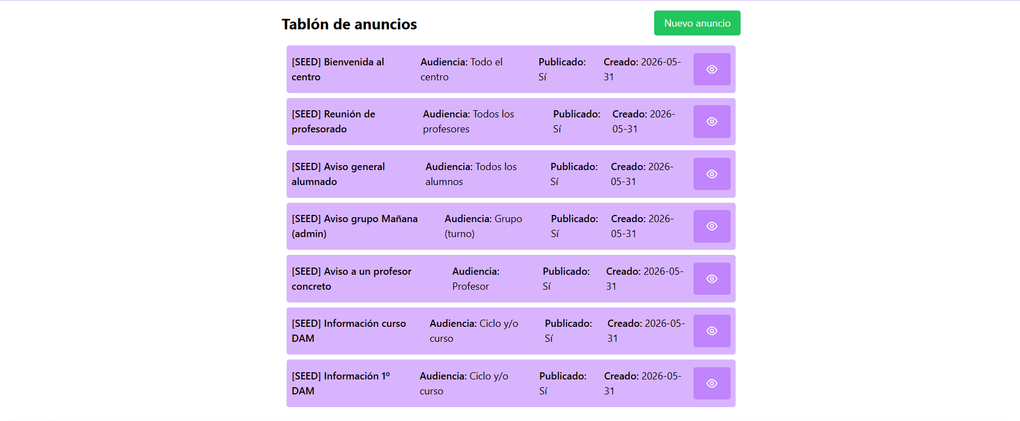
CAPTURA 25 — Tablón de anuncios

15.1 Crear un anuncio en el tablón
- Accede al Tablón desde Gestión.
- Pulsa la opción para crear un nuevo anuncio (si tu rol lo permite).
- Rellena título y contenido del aviso.
- Publica el anuncio; quedará visible para la comunidad educativa.
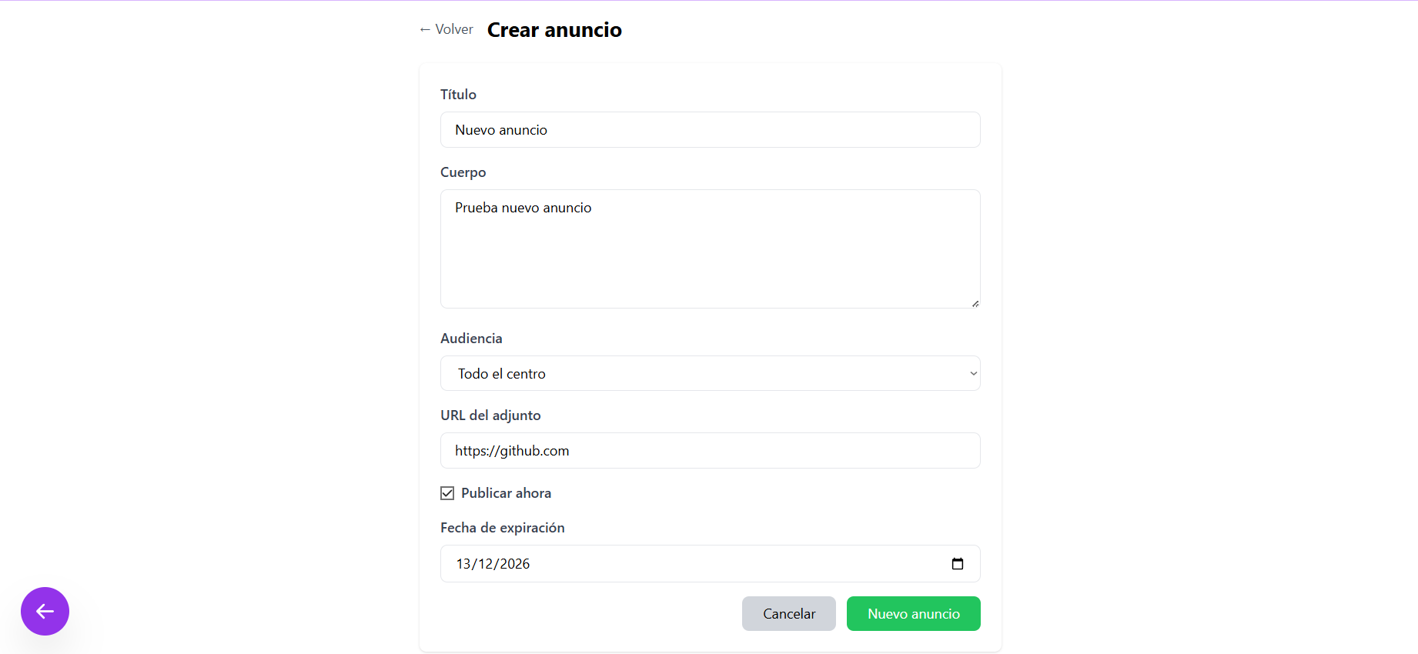
CAPTURA 25.2 — Formulario crear anuncio

16. Evaluaciones (rol de tutor)
Ruta: Gestión → Evaluaciones (/evaluaciones).
Solo disponible si el sistema te tiene registrado como tutor de un grupo.

16.1 Pantalla principal
- Selector de grupo tutorizado (si hubiera más de uno).
- Selector de periodo de evaluación (inicial, trimestres, final).
- Tabla: filas = alumnos del grupo; columnas = asignaturas; celdas = notas (1–10).
- Fila o indicador de media por alumno/asignatura.
📷 CAPTURA 26 — Pantalla Evaluaciones con tabla de notas del grupo

16.2 Introducir y guardar notas
- Selecciona el periodo correcto.
- Rellena todas las celdas obligatorias con notas entre 1 y 10.
- Pulsa Guardar evaluaciones.
- Espera el mensaje de éxito.
Importante: El sistema puede exigir que todas las asignaturas de todos los alumnos tengan nota antes de guardar.
📷 CAPTURA 27 — Mensaje de notas guardadas correctamente

16.3 Sin grupo tutorizado
Si no eres tutor, verás: «No se ha encontrado ningún grupo del que seas tutor».

17. Flujos de trabajo recomendados

17.1 Publicar una tarea y calificarla
Mis clases → Gestionar temario → (o Menú de clase → Tareas) → Crear tarea
→ Alumnos entregan → Ver entregas → Calificar → Alumno ve la nota

17.2 Sesión de clase con asistencia
Mis clases → Gestionar temario → Pasar lista → Guardar asistencia

17.3 Revisar una ausencia justificada
Menú de clase → Justificaciones → Ver archivo → Aceptar o Rechazar

18. Preguntas frecuentes (FAQ)
¿Por qué no veo Evaluaciones en Gestión?
Esa pantalla es solo para profesores tutores. La asignación la realiza administración.
Un alumno dice que no puede entregar
Comprueba la fecha límite y si la tarea permite entrega tardía. Revisa en el detalle de la tarea.
¿Puedo cambiar una nota ya guardada?
Sí; vuelve a Ver entregas → Editar nota en la entrega del alumno.
El archivo adjunto de creación de tarea falla
Máximo 10 MB; usa formatos permitidos (PDF, DOCX, ZIP, imágenes).
No aparecen alumnos al pasar lista
Verifica que haya matriculaciones activas en esa asignatura-grupo.

19. Glosario docente
Término | Definición
Asignación | Relación profesor–asignatura–grupo en el sistema
Entrega (student-task) | Trabajo enviado por un alumno para una tarea
Tutor | Profesor responsable de las notas trimestrales del grupo
Justificante | Documento del alumno para excusar una falta
LATE | Entrega realizada después del plazo pero permitida

20. Resumen de rutas (referencia rápida)
Pantalla | Ruta
Login | /login
Dashboard | /dashboard
Mis clases | /clases-profesor
Temario | /temario-profesor/:claseId
Menú de clase | /menu-clase/:idTeacherAssignment
Tareas | /tareas/:idTeacherAssignment
Entregas | /tarea/:taskId/entregas
Calificar | /calificar-tarea/:id
Justificaciones | /ficha-profesor
Gestión | /gestion
Horario | /horario-profesor
Evaluaciones (tutor) | /evaluaciones

Fin del manual de profesor. Para configuración de grupos, matrículas o asignación de tutorías, contacta con el rol de administración del centro.

